

ТЕХНИЧЕСКА СПЕЦИФИКАЦИЯ
за обекти: „Парково пространство в УПИ IX, кв.39, гр.Рудозем”, „Благоустрояване и реконструкция на парк”- УПИ I-121 за парка и детска площадка, кв.36,гр.Рудозем, имот с идентификатор 63207.501.121 и „Благоустрояване и реконструкция на парк” – УПИ IV- за парк, кв.22, гр.Рудозем,община Рудозем

- Обект: ПАРКОВО ПРОСТРАНСТВО В УПИ IX, кв.39, гр.РУДОЗЕМ
Основните видове работи предвидени в проекта по част архитектура са:
-Изграждане на алейна мрежа,включваща пешеходен подход за майки с детски колички от нивото на съществуващия паркинг към новопредвидената детска площадка.Подхода преодолява денивелация от около 9,0м. и е разположен косо на съществуващия скат с цел създаване на алея с наклон от 8 до 12% и ширина 1,8м.
-Изграждане на два подхода с ширина 2,7м. от тангиращата северна улица към парка с наклони около 4,5% и осигуряващи достъп на хора в неравностойно положение.
-Изграждане на хоризонтална алея за разходки и рекреация ,свързваща двата северни подхода и създаване на възможност за разполагане на два броя беседки, фонтанка за питейна вода, пергула,места за сядане и площадка за игра на шах на открито.
-Изграждане на детска площадка,достъпна от хоризонталната алея в която да се разположат детски съоръжения и пясъчник.Площадката е съобразена с „Наредба №1 за условията и реда за устройството и безопасността на площадките за игра“
-Реконструкция на съществуващо стълбище
Основните строително-монтажни работи предвидени в проекта са:
-Отнемане на повърхностния хумосен пласт и депонирането му
-Масови изкопи и насипи за оформяне на терена.
-Изграждане на бетонови стени и подложни настилки за оформяне на алеи и площадки
-Направа на настилки от бетонови плочи с различен размер и цвят,направа на градински и пътни бордюри за очертаване на алеи и площадки
-Направа на метална ограда по алеите за подход с детски колички
-Направа по детайл на пергули и площадки за отдих
-Реконструкция на съществуващо стълбище чрез реконструкция на съществуващите амортизирани бетонни пътеки,и покриването им с бетонови плочи.
-Покриване с геомрежа анкерирана към терена на съществуващия скат и покриването му с хумосен пласт с цел ново затревяване
-Извършване на залесителни мероприятия върху цялата площ по проект за озеленяване и зацветяване
-Изграждане на парково осветление
-Доставка монтаж и захранване на фонтанка за питейна вода
Предвидена е една комбинирана площадка за две възрастови групи. Възрастовите групи са до 3 год. и от 3 до 12 год.
Площадката е с площ от 310,00кв.м.
Съобразени са всички основни моменти от Наредбата, поради изискванията за безопасно използване на детските съоръжения. Уточнени са конкретните параметри, разположението им, начина на монтиране, както и площта на ударопоглъщащата настилка около тях.
До един от входовете/изходите на площадката се разполага информационна табела, оцветена с ярки и контрастни цветове (съгласно чл.10 от Наредбата за условията и реда за устройството и безопасността на площадките за игра).
Табелата съдържат информация за безопасната експлоатация на площадките за игра, включително за въведените забрани и ограничения на територията им, които се означават със символи и знаци:
Предвижда се ограждане на детската площадка. Новата ажурна ограда е с метална конструкция и дървени преградни елементи. Тя е модулна с височина 1 м. По този начин ще се осигури безопасността на играещите деца.
Предвидени са два входа/изхода към площадката. Към входовете в оградата е предвидена врата със свободна широчина 1 м, с оглед осигуряване на възможност за свободно преминаване на инвалидни колички, както и на носилка за спешна медицинска помощ.
За възрастова група до 3 год. са предвидени следните съоръжения:
• Комбинирано детско съоръжение тип 2 -№2 от чертежа
• Клатушка-№5 от чертежа
• Пясъчник.

ТЕХНИЧЕСКИ СПЕЦИФИКАЦИИ НА МОНТАЖНИТЕ СЪОРЪЖЕНИЯ

1.ЧЕШМА-ФОНТАНКА
Материал-полимербетон,бетон-цвят бял,обработени против атмосферни влияния.
Високо и ниско/корито/ тяло неподвижно закрепени едно за друго.
Предварително заготвено изделие с места за полагане на ВиК инсталация и два чучура на различна височина.Корито -кръгло за оттичане на водата свързана с обратна канализация.
Два срещоположни чучура- за директно пиене и за миене на ръце от материал-месинг със спирателни кранове.
Замонолитване за бетоновата настилка или бетонов фундамент.

2.ПЕЙКИ
-Паркова пейка от чугунена конструкция и дървени седалки и облегалки.
Да са предназначени за стационарно поставяне чрез анкериране към бетонова настилка.Закрепването на дървените части към чугунената част да е с болтове със слепи глави.
-Размери-180/77/64см.
-За производство на дървените части да е използвана подбрана ,изсушена дървесиа-шлайфана,импрегнирана и двуслойно лакирана с лак за външна употреба.
-Корпуса да е от чугунени елементи защитени от атмосферни действия чрез антикоризионни,лакови покрития.

3.КОШЧЕТА ЗА ОТПАДЪЦИ
-Кошче за отпадъци от метална конструкция предназначена за стационарно поставяне чрез анкериране към бетонова основа.Металната кофа да се върти в целия си обем с цел изпразване.Перфорирано дъно на кофата за оттичане на вода.Металната кофа да е обшита с вертикални дървени профили обработени с лакове за външна употреба.
-Размери – Н-90см., Ф-31см.
-За производство на кошчето да са използвани метални тръби-двуслойно лакирани за външна употреба.Сглобки от поцинкован резбови обков.
4.ОСВЕТИТЕЛНИ ТЕЛА
-Високи-по стълбище
Височина-3,00м.
-Да се доставят стълбове-чугунена отливка с осветителни сфери-Ф-400.
-Лампи LED-30вт.,Е-40,6000к.,3000Lm.
Стълбовете да са двуслойно лакирани-стар шагрен.
-Ниски/паркови/
-Височина-1,00м.
-Да се доставят стълбове-чугунена отливка с щори
-Лампи LED-20вт.,Е-27,6500к.,1750Lm.
Стълбовете да са двуслойно лакирани-стар шагрен.
В кухините на стълбовете да се монтират предпазители-6А.
Всички осветителни тела да са заземени с контур чрез заварка или нитовани.
5.БЕСЕДКА
-Шестоъгълна беседка от дървена конструкция,пейка и маса от смърч обработен с импрегнант и лакове за външна употреба.
Покрив от ОСБ плоскости и битумни керемиди.
Височина-277см.
Дължина и ширина-460см.
Монтаж чрез замонолитване с бетонни фундаменти или анкериране в бетонова настилка.
6.СЪОРЪЖЕНИЯ ЗА ДЕТСКА ПЛОЩАДКА
Общи изисквания за детските съоръжения
А. Конструкцията на детските съоръженията да е изпълнена съгласно изискванията на EN1176, както по отношение на постоянните и променливи натоварвания съобразно броя на ползвателите върху съответната площ или обем, така и по отношение на всички изисквания на този стандарт за защита срещу падане и защита срещу всички видове захващания.
Б. Конструкцията да се удостоверява с конструктивно становище и протоколи за направено техническо изпитание във вътрeшнофирмени условия.
В. Всички детайли да са закръглени с радиус не помалък от 3 мм., шлайфани, импрегнирани и трислойно лакирани с екологични акрилни лакове за външна употреба. Сглобките да са осъществени чрез поцинкован, метален резбови обков със скрити глави и непозволяващ разглобяване без специален инструмент. Всички останали метални части и елементи на съоръжението да са защитени срещу действието на атмосферни влияния с нетоксични покрития.
Г. За пързалките да е използван многослоен стъклопласт, устойчив на UV лъчи с необходимата якост за експлоатация от деца в указаната възрастова граница. Пързалките да са гладки, леснопочистващи и да нямат остри ръбове и издатини. Същите да са придружени с необходимата Декларация за съответствие, издадена въз основа на Изпитвателен протокол от лицензирана лаборатория за съответствие на изискванията на БДС EN713 („Безопасност на играчките миграция на определени елементи”). Всички модули на съоръженията в които има включени въжени елементи да се изработват от специално многожично стоманено въже с необходимата полиамидна оплетка и закрепено чрез стоманен обков и алуминиеви пресови втулки (Сертификат за въжето и обкова от фирмата производител)
Д. При използване на шперплат, същия да е с обемна водоустойчивост и трипластово покритие с акрилни лакове с UV защита.
Е. Съоръженията да бъдат монтирани към съществуващия терен чрез бетонови фундаменти или чрез анкериране към бетонова настилка.
Ж. Всички метални части и елементи на съоръжението да са защитени срещу действието на атмосферни влияния с нетоксични покрития.
Детско съоръжение Тип 1.
Съоръжението да предлага компоненти за катерене, пързаляне, пълзене, общуване, експериментиране, колективни игри и умение за ловкост и баланс: Описание и изисквания : Възрастова група от 3 до 12г. Максимална височина на свободно падане: до1 500 mm. Носещи елементи: дървена или тръбна конструкция. Декоративни елементи: висококачествен МДФ, или многослоен стъклопласт, устойчив на UV лъчи с необходимата якост за експлоатация от деца в указаната възрастова граница. Пързалките да са гладки, леснопочистващи и нямат остри ръбове и издатини. Обработка на метала: грунд и автоемайл лак. Начин на закрепване: анкериране или бетонови фундаменти. Стандарти, на които да отговаря съоръжението : НАРЕДБА № 1 от 12 януари 2009 г. за условията и реда за устройството и безопасността на площадките за игра EN 1176. Съоръжения за площадки за игра. Част 1: Общи изисквания за безопасност и методи за изпитване; Част 3: Допълнителни специфични изисквания за безопасност и методи за изпитване на пързалки;

Детско съоръжение Тип 2
Съоръжението да предлага компоненти за катерене, пълзене, общуване, и умение за ловкост и баланс.Да включва навес за слънцезащита,въртящо се колело,бинокъл и дрц
Описание и изисквания : Възрастова група до 3г. Максимална височина на свободно падане: до 600 mm. Носещи елементи: дървена или тръбна конструкция. Декоративни елементи: висококачествен МДФ, или многослоен стъклопласт, устойчив на UV лъчи с необходимата якост за експлоатация от деца в указаната възрастова граница. Елементите да са гладки, леснопочистващи и нямат остри ръбове и издатини. Обработка на метала: грунд и автоемайл лак. Начин на закрепване: анкериране или бетонови фундаменти.
Стандарти, на които да отговаря съоръжението : НАРЕДБА № 1 от 12 януари 2009 г. за условията и реда за устройството и безопасността на площадките за игра EN 1176. Съоръжения за площадки за игра. Част 1: Общи изисквания за безопасност и методи за изпитване.
Въртележка
Описание и изисквания :Съоръжението да предлага компоненти за игра: въртене, 360°. Възрастова група от 3-12 години. Височина на свободно падане до 78см. Вид носещи елементи: главина с 2 бр. конусни лагери, седалки 2 бр. от висококачествен МДФ. Обработка на метала: грунд и автоемайл лак. Начин на закрепване: анкериране или бетонови фундаменти. Стандарти, на които да отговаря съоръжението : НАРЕДБА № 1 от 12 януари 2009 г. за условията и реда за устройството и безопасността на площадките за игра EN 1176. Съоръжения за площадки за игра. Част 1: Общи изисквания за безопасност и методи за изпитване; Част 5: Допълнителни специфични изисквания за безопасност и методи за изпитване на въртележки.
Люлка
Описание и изисквания :Съоръжението да предлага люлеене. Възрастова група: 3-12 години. Максимална височина на свободно падане: до 1150 мм. Носещи елементи: тръбна или дървена конструкция, метални тръби с дебелина мин 3 мм.Декоративни елементи: висококачествен МДФ Синджир: от неръждаема стомана Седалка: гумена или пластмасова седалка. Обработка на метала: грунд и автоемайл лак. Начин на закрепване: анкериране или бетонови фундаменти. Стандарти, на които да отговаря съоръжението : НАРЕДБА № 1 от 12 януари 2009 г. за условията и реда за устройството ибезопасността на площадките за игра; EN 1176 Съоръжения за площадки за игра. Част 1: Общи изисквания забезопасност и методи за изпитване; Част 2: Допълнителни специфичниизисквания за безопасност и методи за изпитване на люлки-махало;
Клатушка
Описание и изисквания :Съоръжението да предлага следните компоненти за игра: люлеене и клатене Възрастова група до 3 години. Брой места за сядане -2 х 1. Носещи елементи: стоманена пружина, прахово боядисана. Съоръжението да е изработено от: висококачествен МДФ. Начин на закрепване: желязобетон или анкерни болтове. Стандарти, на които да отговаря съоръжението : НАРЕДБА № 1 от 12 януари 2009 г. за условията и реда за устройството и безопасността на площадките за игра EN 1176-1, EN 1176-6, EN 1176-7 Съоръжения за площадки за игра. Част 1: Общи изисквания за безопасност и методи за изпитване; Част 6: Допълнителни специфични изисквания за безопасност и методи за изпитване на клатушки.
Ударопоглъштаща настилка
Удароустойчивата каучукова настилка подходяща за обезопасяването на детски площадки трябва да отговарят на следните технически изисквания и спецификации:
-да са ударопоглъщащи
-да претежават много добра еластичност,
- да са устойчиви на триене и на атмосферни влияния (студено, топло, влажно),
-да са издражливи на натоварвания.
- да притежават анти хлъзгаво покритие, да имат добра шумо и звукоизолация
- да предпазват децата при падане по време на игра.
- да са произведени от пресована смес на каучукови гранули и специални смоли.
- да отговарят на всички национални и международни стандарти, осигураващи необходимата здравина, сигурност и комфорт
- да са в съответствие с БДС ЕN 1177 и изискванията на Наредба №1 от 12.01.2009 г. за условията и реда за устройството и безопасността на площадките за игра.
- да са в подходящи цветове като дават възможност за интересни графични изображения
В зависимост от височината на падане от съоръженията за игра се определя необходимата дебелина на настилката:
- Каучукова настилка с дебилина 3см. -за съоражения с възможност от падания от височина 1,10см.
- Каучукова настилка с дебилина 2см. -за съоръжения с възможност от падания от височина 0,6м.
Монтиране и подръжка
Каучуковата настилка трябва да е произведена с необходимото качество по отношение на плътност на гранулите, правилното оформане и цветово изображение. Настилката трябва да позволява лесно монтиране върху предварително добре подготвена бетова основа.При използване на плочи полагането е чрез залепване с подходящо за целта двукомпонентоно полеуретаново лепило.След полагането или залепянето да осигурава добра и лесна подръжка.
Основните видове работи предвидени в проекта по част конструкции са:
Проектирани са подпорни стени за оформяне на алейната мрежа и стълбищата на парковото пространство
Подпорните стени са проектирани стоманобетонови, лек тип. Височината на подпорните стени не надвишава 2.00м. над прилежащия терен.
При строителството да се използват:
-подложен бетон - В10 (С8/10)
-бетон за конструкция -клас В20 (С16/20)
-стомана клас В500 , по БДС ЕN10080:2005
По указания в част „Архитектура” – видимите повърхности на стените над ниво прилежащ терен ще се изпълнят с видим бетон.
За видимия бетон да се прилагат изискванията на БДС 14068:2015 - Видим бетон. Класификация и технически изисквания.
С особено внимание да се работи в участъка на съществуващия бетонов канал, като не се допуска подкопаване и се вземат мерки за временното му укрепване.
Разликата в нивата на фундиране се оформя с подложен бетон , както е показано в чертежите.
Контактната повърхност на стените и насипа се обмазва двукратно с горещ битум или подобен тип хидроизолационен материал.
Обратното засипване зад стените се изпълнява с дрениращ скален материал уплътнен на пластове от 20-30 см. В участъка на зелените площи последните 20-30 см. до ръба на стената се засипват с пръст и хумусна почва, подходяща за озеленяване.
Технологични изисквания за изпълнението на стоманобетонни конструкции:
- Кофражни работи - при изпълнението да се следи за следното:
Да бъдат осигурени проектните размери и форми на стоманобетонните елементи.
Кофражите за видим бетон трябва да бъдат изработени много точно и прецизно и да се сглобяват с плътни фуги при сигурно укрепване.Кофражната обшивка за гладък бетон може да бъде изработена от: иглолистни дъски с дебелина 2,5 см и широчина 10 см; водоустойчив шперплат; шперплат с обработена с полимерно покритие повърхност; дървена обшивка с облицовка от изкуствени гладки материали.
Съдържанието на влага в дъските трябва да бъде 10-14%. Фугите между дъските на кофражната обшивка се изпълняват по начин, който да осигурява плътността на съединението (на фалц, на зъб и глъб, с клинообразно изрязване, на длъб и федер).Препоръчва се дъските при кофриране да се поставят с вдлъбнатата част на годишните кръгове към бетона.При поемане на влага (при бетонирането) и набъбване те се изкривяват към бетона, а обработената клинована фуга се затваря.
Да се заложат всички технологични отвори, предвидени в проекта.
Да се следи за равнинността на кофражните форми.
При декофриране да се предпазват от обрушване и нараняване външните ръбове на стоманобетонните елементи.
-Армировъчни работи - при изпълнението да се следи за следното:
Да бъдат взети всички мерки да бъде спазено проектното състояние на армировката.

Основните видове работи предвидени в проекта по част паркоустройство са:
Идейно – дендрологичното решение се развива основно около ново проектираните детска площадка, беседки и места за игри на открито. Те са изолирани от север при паркинга с цъфтящи храсти оформени, като живи плетове. При пешеходния вход от север се редуват шахматно, вечно зелен жив плет от Птиче грозде /Ligustrum ovalifolium / с Западна Туя /Thuja occidentalis 'Smaragd'/. След тях в зелените площи между паркинга и площадката/алеите е предвидено редово засаждане на широколистни дървета от Липа /Tilia cordata/ и кълбовиден Шестил /Acer platanoides 'Globosum'/, а пред нея шахматно Червено-листна джанка /Prunus cerasifera 'Nugra'/ и малка група от иглолистни дървета. Такава има и противоположно зад северната беседка. Там групата е развита с декоративни иглолистни и широколистни храсти. Покрай алеите и около детската площадка е проектирано бордюрно засаждане на широколистни цъфтящи и вечнозелени храсти оформени, като ниски живи плетове.
От юг покрай детската площадка са предвидени широколистни дървета от Кълбовиден шестил /Acer platanoides 'Globosum'/ и Червено-листна джанка /Prunus cerasifera 'Nugra' /
Южната част на УПИ-то е с наклон, той ще бъде укрепен с гео мрежа и затревен. От нивото на съществуващия паркинг е проектирано изграждане на алейна мрежа, включваща пешеходен подход за майки с детски колички към ново-предвидената детска площадка. Подхода преодолява денивелация от около 9,0м. и е разположен косо на съществуващия скат с цел създаване на алея с наклон от 8 до 12% и ширина 1,8м. Около алеята и зад беседката при ската е предвидена обемна декоративно – храстова група с цел укрепване на откоса и естетизиране на пространството. В нея са включени колоновидни, кълбовидни и стелещи се иглолистни, цъфтящи и вечнозелени храсти и широколистни дървета разположени като солитери.
Видовете в проекта са подбрани да са с различна височина и хабитус, а широколистните храсти да имат различно време на цъфтеж. Различията в цвета и формата на растенията ще създават живописна и колоритна обемно – пространствена композиция. Широколистните и иглолистните дървета са разположени така, че да правят сянка на алеите, площадките и пейките, както и да създават ветро-, шумо- и прахова бариера. Всички видове са с високи фитосанитарни качества.
Растенията предвидени за озеленяване са съобразени с екологичните им изисквания, декоративните им особености, растеж и развитие.
Идейно–дендрологичният проект е съобразен с всички естетически, художествени, функционални и нормативни изисквания за такъв вид обекти. Спазени са нормативните изисквания за отстояния на засаждане на растителността до границите на съседните имоти и процентното съотношение за озеленена площ.

ТЕХНИЧЕСКА ХАРАКТЕРИСТИКА:
Полагането на растенията да започва от едроразмерната растителност. Засаждането на дърветата да стане в дупка с необходимите размери спрямо балата, с рохкава почва, при засаждането да се добавя оборска тор /1 лопата на дърво/, да се отъпкват и полеят. Дърветата да бъдат с посочените размери, с право стъбло без видими наранявания и добре оформена корона.
При засаждането да се предвиди укрепване на всяко дърво с три броя дървени кола и разпънки (Ф6см., височина на колчето 2м. и ликово въже), а иглолистните дървета да се укрепят с три броя дървени обтежки Ф6см и височина 0,50м. (под ъгъл 120°). Декоративните храсти да са с най-малко 4 структурни клона и достатъчно разклонения, характерни за вида, кореновата им система да е в контейнер с размери съответстваща на височината. Засаждането на жив плет от вида Птиче грозде /Ligustrum ovalifolium/ e шахматно при 9бр./м.л. Засаждането на високи цъфтящи храсти, като живи плетове е шахматно при 5бр./м.л. Засаждането на вечнозелени и ниски цъфтящи храсти, като живи плетове е шахматно при 6бр./м.л.
Всички вложени растителни видове да бъдат придружени със сертификат за качество.
Затревяването да се извърши след насипване с обогатена и обезпаразитена почва. Да се натори с NPK преди засяване на семената. Да се използва качествена тревна смеска, устойчива на интензивно натоварване и слънце. Затревяването да се извърши в три етапа:
I етап – подравняване, натрошаване, награпяване на внесена обогатена и обезпаразитена почва, затревяване, покриване, валиране, поливка. Цялостно затревяване с тревни смески при норма 1кг/20 кв.м. По време на покълването на семената да се следи почвената влага и да се полива, ако липсва поливна система, когато е необходимо по преценка на специалист /агроинженер или ландшафтен архитект/. Да се отстраняват всички едри и единични плевели. Да се полива достатъчно често, до покълването на семената. При поява на празноти, след поникване на тревните семена да се извърши посев със същите тревни смески и със съответната техника.
II етап - Първо косене, да се извърши при височина на посева 10-12см, и се прави до височина 6-7см. с остри ножове. Окосената трева се изнася, валира се и се полива.
III етап - Втора коситба която се извършва при височина на тревата 10см. и се прави до височина 5-6 см. Окосената трева се изнася, валира се и се полива. Извършва се торене с минерални торове /амониева силитра/.

Храстовата растителност покрай алеите да се подрязва, като жив плет /един път в месеца/, а тази в групите като масиви. След прецъфтяване на широколистните храсти да се отстраняват прецъфтелите цветове и храстите да се оформят. Тревните площи да се косят, поливат и торът редовно.
ДЕНДРОЛОГИЧНА ВЕДОМОСТ:
- иглолистни дървета
1. Abies nordmaniana - 2 бр.
2. Abies concolor - 2 бр.
3. Cedrus atlantica - 1 бр.
4. Picea pungens - 2 бр.
5. Chamaecyparis lawsoniana 'Pelt's Blue' - 19 бр.
6. Chamaecyparis lawsoniana 'Globus' - 10 бр.
7. Thuja occidentalis 'Smaragd' - 47 бр.
8. Thuja occidentalis 'Globosa' - 21 бр.
9. Thuja occidentalis 'Golden Globe' - 9 бр.
10. Thuja orientalis 'Aurea Nana' - 5 бр.
- иглолистни храсти
11. Juniperus horizontalis 'Blue Chip' - 141 бр.
- широколистни дървета
12. Acer platanoides 'Globosum' - 6 бр.
13. Malus hybr. 'Royalty' - 2 бр.
14. Prunus cerasifera 'Nugra' - 6 бр.
15. Salix caprea 'Pendula' - 3 бр.
16. Tilia cordata - 7 бр.
- широколистни храсти
17. Cornus alba - 34 бр.
18. Cotoneaster dammeri - 304 бр.
19. Forsythia x intermedia - 100 бр.
20. Heuchera micrantha 'Palace Purple' - 90 бр.
21. Lavandula spica - 118 бр.
22. Ligustrum ovalifolium - 264 бр.
23. Lonicera pileata. - 156 бр.
24. Philadelphus coronarius - 88 бр
25. Physocarpus opulifolius 'Diabolo' - 80 бр.
26. Spiraea japonica 'Little Princess' - 201бр
27. Spiraea japonica 'Golden Princess' - 191бр
28. Spiraea x vanhouttei - 42 бр.
29. Weigela florida "Alexandra" - 98 бр

Основните видове работи предвидени в проекта по част ВиК са:

І.ВОДОСНАБДЯВАНЕ
Съгласно Предварителен договор № ПТО-111/09.02.2018г., водоснабдяването на нова чешма в обекта ще се осъществи чрез водопроводно отклонение - РЕНД -3/4” от захранен с питейна вода съществуващ уличен допоровод-разпределителев-ст.тр.2“1/2 .На водопровода е предвиден ТСК-3/4”.
Задоволяването с вода е само за битово – питейни , без противопожарни нужди.
Оразмерителните водни количества са
Q макс.сек = 0,2 л/сек – оразмерителен разход на водочерпен питеен кран 15мм за питейно-битови нужди.
Водопроводно отклонение за обекта е проектирано от РР-тръби Ф25х 2,5 мм = 3/4” /полипропиленови тръби/ с работно налягане PN 10, на “Екопластик” , при Q = 0,2 л/с ,скоростта е V = 0,6 м/с , а хидравличните загуби : І =0,329 kPa/m.
Водопроводното отклбонеие-3/4” е с дължина 40,00м.
Парковото пространство е противопожарно осигурено, чрез съществуващ противопожарен хидрант непосредствено до обекта.
ІІ. КАНАЛИЗАЦИЯ
Канализацията за всеки обекта включва:
- отводняване на чешмата посредством отводнителна тръба РVСф160
- отводняване на терена от дъждовни води посредством дъждоприемни решетки, дадени по детайл и отводнителни канализационни тръби ф 200.
- канализационни стоманобетонови шахти с Н до 3,0м – 4 броя.

Основните видове работи предвидени в проекта по част ЕЛЕКТРО са:

Преди започване на монтажните работи да се уточни наличието на същест-вуващи кабели и други подземни съоръжения по трасето. При полагането на кабелите да се спазват светлите растояния съгласно изискванията.
- При успоредно полагане между кабел Н. Н. и
- Кабел Н.Н. – 10 см.
- Тръбопроводи – 50 см. земен пласт
- Съобщителни кабели в тръба – 25 см.
- При пресичане между кабел Н.Н. и
- Кабели Н.Н. – 50 см. земен пласт
- Тръбопроводи 50 см. земен пласт
- Съобщителни кабели в тръба 25 см.
Преди пускане на линиите в експлоатация е е небходимо да се проведат
необходимите профилактични изпитания за изолационно и преходно съпротивление .
За захранване на уредбата се предвижда полагане на кабел СВТ 3х6 мм2 от електромерно табло при МТП съгласно становище на ЕВН . Кабела ще завърши на табло командно монтирано на показания стълб на височина 2 м. Предвижда се осветлението да се командва чрез фотоелектически превключвател IC 2000 . Предвидена е и възможност за дистанционно управление чрез приемник и предавател тип IR. В предвидената зона за изграждане на парк ще се монтират нови осветители . По стълбището се предвижда монтаж на парков осветител с височина 3 м. чугунена отливка с осветител тип сфера ф 400 . За него ще се монтира лампа тип LED 30 вт. Е-40 , 6000 к. 3000 Lm . В останалата част от парка ще се монтират паркови осветители височина 1 м. чугунена отливка със щори . За него ще се монтира лампа тип LED 20 вт. Е-27 , 6500 к. 1750 Lm . В кухините на стълбовете да се монтират клемни кутии с автоматичен предпазител 6 А . Предпазните мероприятия ще се осъществят чрез полагане на поцинкован стоманен проводник ПС 10 мм2 в горната част от изкопа . Всички стълбове да се присъединят към заземителния контур чрез заварки или нераглобяеми връзки .
Предвидените кабели да се изтеглят и полагат съгласно описаните профили за кабелни изкопи . Кабелите ще се полагат в изкоп 0,8 / 0,4 м. върху 10 см. пясъчна възглавница и се покриват 35 см. пласт пясък или ситно пресята пръст . Над този пласт да се изтегля ПВХ сигнална лента . Обратната засипка да се трамбова през 10 / 15 см. Този вид изкоп ще се използва за кабели положени в тревните площи , в в трасетата с настилки кабела да се изтегля в ПВХ твърди тръби . През пътното платно кабела да се изтегли в стоманена тръба положена в изкоп 1,1 / 0,6 м. Разклоненията за осветители да се осъществяват чрез клемните плочи и кабелни разклонителни кутии силуминови положени в изкопа при стълба. В стълбовете да се изтегля проводник СВТ 3х1 мм2. На посочените места де се монтират реперни плочи .
ПОЖАРНА БЕЗОПАСНОСТ ЗА КАБЕЛНИ ЛИНИИ Н.Н.
1. Общи пояснения
Настоящата записка третира проект за ел. захранване на обект:
Парково пространство в УПИ -IХ , кв. 39 , гр. Рудозем.
2. Пасивни мерки за пожарна безопасност
- Категория на функционална пожарна безопасност – Ф - 3
постоянен режим на работа
- Категория пожарна безопасност – Ф3.2
- Задължителна степен на огнеустойчивост – за обекта няма
изисквания за огнеустойчивост .
3. Клас на реакция на огън на продукти за електрически уредби
- Изолация на електрически кабели – кабел САВТ с винилитова
изолация , отговарящ на изискванията на БДС IEC 332-1, клас на реакция на огън В2-са – трудногорими.
- Корпуса на таблата се изпълнява от продукти с клас на реакция на огън А2.
- Комутационите апарати се изпълняват с клас на реакция на огън А2 .
4. Пожарна безопасност на ел. уредба
- Спазване на спесифичните изисквания за пожаробезопасност на
Главни табла.
- Да се осигури разсредоточено , двустранно заземяване на токопроводимите части .
- Ел. оборудването да се гарантира със сертификат от СЕ
-Електрическите табла с негорима конструкция и пригодени за заключване .
-Влизането на кабела в таблата се предвижда с негорими тръби , и отворите да се уплътняват с негорими материали .

Основните видове работи предвидени в проекта по част ПСД са:

Изготвена е обобщена количествена сметка, като количествата са извлечени от проектантите на отделните части в приложени към проектите количествени сметки по части „Архитектура”, „Конструкции”, „Ел.”, „ВиК” и „Парокустройство”.
Обобщената количествена сметка е остойностена, като са използвани разходни норми на труд, механизация и материали по УСН и ТНС и при следните показатели за ценообразуване:
- часова ставка – 4.0 лв.
- допълнителни разходи върху механизация - 50%
- допълнителни разходи върху труд - 100%.
- доставно-складови разходи - 10%.
- печалба - 10%.
Цените на материали са приети на основание на проучване на пазара на основни доставчици на строителни материали.

- „Благоустрояване и реконструкция на парк”- УПИ I-121 за парка и детска площадка, кв.36,гр.Рудозем, имот с идентификатор 63207.501.121
Обект: БЛАГОУСТРОЯВАНЕ И РЕКОНСТРУКЦИЯ НА ПАРК – УПИ I-121 за парк и детска площадка, кв.36, гр.РУДОЗЕМ
Основните видове работи предвидени в проекта по част архитектура са:
На база заданието на Възложителя и на социологичните ни проучвания зоната на проект е основно за детски дейности и атракции, така необходими за растящото младо поколение в града в последните години.
Така се получава разделяне функциите на парка от централния градски площад, който поема основно масови обществени функции, събития и атракции, но чрез изградената пешеходна връзка тях те действат в единна структура.
Функционалното и архитектурно зониране на парка е съобразено с зоните в съседство – важното за града кръгово кръстовище, пешеходния подход от централния градски площад, парка на болницата, автоспирка. По този начин логично се създават четири подхода по двата диагонала на пространството. Композиционният подход за парка най-напред решава по-големи площи за озеленяване, за да се премахне усещането за голямото неуютно мраморно пространство досега, а от друга страна да се създаде зелен буфер с ниска и висока растителност (включително категорично запазените дървесни групи и храсти) откъм близките улични пространства. А цялото архитектурно решение е от своя страна решено живописно, за да може децата да попаднат в техния земен и живописен парков свят. Общото функционално зониране, свързано с горепосочените фактори е:
➢ Зоните за детски площадки се разполагат в най-южната част, където е по-спокойно от автомобилно движение и съответно замърсяване на въздуха.
➢ Зона за главно площадно пространство за масови игри – скейтбордна площадка, осигурена площ за масови игри и развлечения (кът за детски игри, за представления), като в централното място е разположен фонтан с циркулираща вода, а срещу него от изток в разкошната горичка е вписана декоративна чешма с кът за почивка- дървена пергола с дървени пейки.
➢ Зона за фитнес на открито в тревната площ от изток.

В благоустройственото решение е обърнато внимание на паркови декоративни дървени перголи при двата главни подхода от север, които освен че маркират тези входове, с увивната си растителност създават своеобразен обемен зелен тунел, който заедно с перголата отделя визуално и обемно парка от улицата и кръговото движение. Към зоната за скейтборда също има декоративна дървена пергола с пейки за почивка на децата.
Освен масираната зелена буферна система, защитаваща площада от околните улици, се предвиждат в зелените площи от север и запад, геопластични декоративни хълмове с височина до 100 см, зачимени, което допълнително защитава площада от замърсяващи фактори.
Целият парк е ограден с защитна ограда – H до 1,20 м. – метална мрежа с PVC покритие на метална конструкция с точкови фундаменти.
Настилките на основното площадно пространство са решени с вибропресовани бетонови изделия с дебелина 6см на пясъчна основа. Зоната за скейтборда, както и площадката за малки детски прояви са решени с цветен шлайфан бетон. Детските площадки са решени с цветна саморазливна ударопоглъщаща каучукова настилка. Дървените перголи и пейки (по индивидуален архитектурен детайл) са обработени с масло тип „Осмо“ или еквивалент по цветово решение на архитекта. Фонтана е решен с клинкерни плочки по борда и по дъното му. Около къта с декоративна чешма и перголата за почивка при скейтборда са предвидени цветни декоративни павета тип „Трапец“.

Площадката е предвидена за деца от 0-3 г.,и деца с увреждания. При избора и разполагането на съоръженията са взети предвид изискванията на Наредба 1 от 2009 г. за условията и реда за устройство и безопасност на площадките за игра (чл. 4, чл. 5, чл. 6, чл.9 , чл. 11 и т.н.) .
В площадката са разположени са разположени люлка тип „гнездо”, комбинирано детско съоръжение с две пързалки, маса за игра с пясък, въртележка 3 места и шестоъгълен пясъчник, като люлката, масата за игра с пясък и въртележката са подходящи и за деца с увреждания.
Осигурен е безпрепятствен достъп до всяко съоръжение с инвалидна количка, както и необходимите зони за сигурност на децата при всяко едно съоръжение.
Предвидена е дървена ограда (по архитектурен детайл) по целия периметър на детската площадка, с два входа. Дървената ограда е с Н=1,00 м. Настилката е саморазливна ударопоглъщаща каучукова с дебелина 2 см (цветна композиция от оранж – RAL 2004 и светлосиньо RAL 5015), като е взета предвид най-голямата височина на свободно падане – 0,60 м.
Предвидени са пейки, разположени покрай оградата на площадката, кошчета за отпадъци, както и указателни табели при двата входа.
Предвидените детски съоръжения са следните :
1. Люлка тип гнездо – 0-3 год. и деца с увреждания – метална конструкция и гнездо с армирани въжета – по спецификация
Съоръжението да е подходящо за деца с увреждания
Съоръжението да предлага следните видове занимания – общуване, люлеене, експериментиране, колективни игри
Възрастова група - до 3 г.
Брой места за сядане - 3
Максимална височина на свободно падане - 1 160 mm
Основна конструкция - метални тръби с необходимите размери и якост
Седалки - гнездо с армирани въжета
Декоративни елементи - пено PVC
Синджир - неръждаема стомана
Движение - чрез помощта на 2 броя лагери
Обработка на метала - грунд и автоемайл лак
Начин на закрепване - анкериране
Размери - 1 740 x 3 001 mm
Необходима площ - 3 001 x 7 000 mm
Видове ударопоглъщаща настилка спрямо изискванията на стандартите - ударопоглъщаща настилка - 2 см
Стандарти, на които да отговаря съоръжението - БДС EN1176-1, БДС EN1176-2
2. Комбинирано съоръжение с две пързалки – 0-3 години - по спецификация
Съоръжението да предлага следните видове занимания:катерене / пързаляне / общуване / колективни игри
Възрастова група : 0 до 3 години
Максимална височина на свободно падане: 1 500 mm
Височина на платформите: 980; 1 250; 1500 mm
Основна конструкция: метални тръби с необходимите размери и якост
Декоративни елементи: HDPE и PVC FOREX
Платформи: НЕХА
Обработка на метала: грунд и автоемайл лак
Начин на закрепване: анкериране или стоманобетон
Размери: 3 231 x 3 666 mm
Необходима площ: 6 731 x 7 166 mm
Видове ударопоглъщаща настилка спрямо изискванията на стандартите: пясък, дървесни стърготини, ударопоглъщаща настилка - 3 см
Стандарти, на които да отговаря съоръжението: БДС EN1176-1, БДС EN1176-3
3. Маса за игра с пясък – деца с увреждания – тръбна конструкция - по спецификация
Съоръжението да е подходящо за деца с увреждания
Съоръжението да предлага следните видове занимания – общуване, игра с пясък, колективни игри
Възрастова група - до 3 г.
Носещи елементи - тръбна конструкция
Декоративни елементи - висококачествена пластмаса
Обработка на метала - грунд и автоемайл лак
Начин на закрепване - анкериране
Размери - 900 x 900 mm
Необходима площ - 3 900 x 3 900 mm
Видове ударопоглъщаща настилка спрямо изискванията на стандартите - ударопоглъщаща настилка - 2 см
Стандарти, на които да отговаря съоръжението - БДС EN1176-1
4. Въртележка 3 места - 0-3 год. и деца с увреждания - по спецификация
Описание: Подходящо за деца с увреждания
Съоръжението да предлага следните видове занимания: равновесие / общуване / колективни игри / въртене / 360
Възрастова група: до 3
Брой места за сядане: 3
Максимална височина на свободно падане: 616 mm
Основна конструкция: метална планка с прикрепена към нея ос
Седалки: PVC материал
Платформи: НЕХА
Движение: чрез помощта на 2 броя лагери
Обработка на метала: грунд и автоемайл лак
Начин на закрепване: анкериране или стоманобетон
Размери: 1 032 x 1 129 mm
Необходима площ: 5 253 mm
Капацитет: 3 деца
Видове ударопоглъщаща настилка спрямо изискванията на стандартите: трева, пясък, дървесни стърготини, ударопоглъщаща настилка - 2 см
Стандарти, на които да отговаря съоръжението: БДС EN1176-1, БДС EN1176-5
5. Пясъчник шестоъгълен - 0-3 год. - пено PVC и шперплат НЕХА - по спецификация
Съоръжението да предлага следните видове занимания – общуване, експериментиране,игра с пясък, колективни игри
Възрастова група - до 3 г.
Брой места за сядане - 12
Носещи елементи - Пено PVC
Декоративни елементи - Шперплат НЕХА
Обработка на дървото - водоразтворим лак с UV защита
Начин на закрепване - анкериране
Размери - 3 803 x 4 360 mm
Необходима площ - 6 803 x 7 710 mm
Видове ударопоглъщаща настилка спрямо изискванията на стандартите -
ударопоглъщаща настилка - 2 см
Стандарти, на които да отговаря съоръжението - БДС EN1176-1
Детска площадка 12-18 г. ролери и скейт съоръжения
Площадката е разположена в северозападната част на Парка, в зоната над фонтана. настилката е цветен шлайфан бетон. Предвидени са пейки и има декоративна дървена пергола с пейки за почивка на децата.
Предвидените съоръжения са следните :
1. Тенис маса - по спецификация
Възрастова група: от 12 до 18
Основна конструкция: метални тръби с необходимите размери и якост
Елементи на масата: дърво
Декоративни елементи: HDPE и шперплат НЕХА
Начин на закрепване: анкериране или стоманобетон
Размери: 2 506 х 1 256 mm
Стандарти на които отговаря съоръжението: БДС EN1176-1
2. Скейт рампа двураменна - по спецификация
Съоръжението да предлага следните видове занимания: експериментиране / скачане / преминаване по наклонена повърхност
Размери: 5 578 x 1 250 x 612 мм
Носещи елементи: тръбна конструкция
Декоративни елементи: влагоустойчив шперплат за подове HEXA
Обработка на метала: поцинковане
Начин на закрепване: анкериране или стоманобетон
Съоръжението да отговаря на изискванията на- БДС EN 14974:2006+А1:2010 Устройства използвани за съоръжения за ролкови спортове. Изисквания за безопасност и методи на изпитване;
3. 5-метров прав рейл - по спецификация
Съоръжението да предлага следните видове занимания: експериментиране / скачане
Размери: 5 000 x 60 x 500 мм
Носещи елементи: тръбна конструкция
Декоративни елементи: влагоустойчив шперплат за подове HEXA
Обработка на метала: поцинковане
Начин на закрепване: анкериране или стоманобетон
Съоръжението да отговаря на изискванията на- БДС EN 14974:2006+А1:2010
Устройства използвани за съоръжения за ролкови спортове. Изисквания за безопасност и методи на изпитване;
4. Скейт рампа трираменна - по спецификация
Съоръжението да предлага следните видове занимания: експериментиране / скачане / преминаване по наклонена повърхност
Размери: 5 571 x 3 410 x 614 мм
Носещи елементи: тръбна конструкция
Декоративни елементи: влагоустойчив шперплат за подове HEXA
Обработка на метала: поцинковане
Начин на закрепване: анкериране или стоманобетон
Съоръжението да отговаря на изискванията на- БДС EN 14974:2006+А1:2010 Устройства използвани за съоръжения за ролкови спортове. Изисквания за безопасност и методи на изпитване;
3. Площадка за фитнес на открито
Площадката е разположена в югоизточната част на парка, и е предвидена за възрастова група над 12 год. и възрастни.
Съоръженията се монтират в тревната площ с точкови фундаменти.
Предвидените съоръжения са следните :
1.Двоен кростренажор - по спецификация
Възрастова група: над 12 години
Носещи елементи: Стомaнени тръби и профили с необходимите размери и якост от галванизирана стомана
Обработка на метала: Катафорезно покритие
Начин на закрепване: анкериране или стоманобетон
Размери: 688 х 2 795 mm
Необходима площ: 3 688 x 5 795 mm
Въздейства на: всички основни мускулни групи
Капацитет: 2 души
Характеристики: Мултифункционален двоен кростренажор – работи върху почти всички мускулни групи, развива сърцето и регулира сърдечният ритъм. Тренажор за кардиотренировка, спомага в борбата с наднорменото тегло, топенето на мазнини и целулита.
Настилка : тревна
Стандарти, на които да отговаря съоръжението: БДС EN 16630:2017 Постоянно монтирани на открито фитнес съоръжения. Изисквания за безопасност и методи за изпитване

2. Фитнес уред за стягане на ханш - по спецификация
Възрастова група: над 12 години
Носещи елементи: Стомaнени тръби и профили с необходимите размери и якост от галванизирана стомана
Обработка на метала: Катафорезно покритие
Начин на закрепване: анкериране или стоманобетон
Размери: 1 200 х 1 370 mm
Необходима площ: 4 200 x 4 370 mm
Капацитет: 2 души
Характеристики: Съоръжението е за изгаряне на мазнини. Уредът има две функции. Цел - развиване на предните и задни мускули в областта на ханша, подобряване кръвообращението и насищане на тъканите с кислород в тази част на тялото. Възможност за едновременно използване от трима души
Настилка : тревна
Стандарти, на които да отговаря съоръжението: БДС EN 16630:2017 Постоянно монтирани на открито фитнес съоръжения. Изисквания за безопасност и методи за изпитване

3. Комбиниран фитнес уред - по спецификация
Възрастова група: над 12 год
Основна конструкция: метални тръби с необходимите размери и якост
Декоративни елементи: пластмаса и метал
Обработка на метала: прахово боядисване
Начин на закрепване: анкериране или стоманобетон
Размери: 2 026 х 2 214 mm
Необходима площ: 5 700 х 4 800 mm
Въздейства на: всички основни мускулни групи
Капацитет: 4 души
Характеристики: Работи върху горната част на гърба и гърдите. Развива ръцете и е подходящ за рехабилитация. Развива и стяга мускулите на бедрата, подбедрицата и прасеца. Има три функции и може да се използва от четирима души едновременно.
Настилка : тревна
Стандарти, на които да отговаря съоръжението: БДС EN 16630
4. Хоризонтален и вертикален велоергометър - по спецификация
Възрастова група: над 12 години
Носещи елементи: Стомaнени тръби и профили с необходимите размери и якост от галванизирана стомана
Седалки: PVC материал
Обработка на метала: Катафорезно покритие
Начин на закрепване: анкериране или стоманобетон
Размери: 688 х 2 555 mm
Необходима площ: 3 688 x 5 555 mm
Въздейства на: краката
Капацитет: 2 души
Характеристики: Натоварва мускулите в предната и задна част на краката и седалището. най-предпочитан уред за рехабилитация след травми, счупвания и разтежения на долните крайници – има 2 функции и може да се използва едновременно от 2-ма души
Настилка : тревна
Стандарти, на които да отговаря съоръжението: БДС EN 16630:2017 Постоянно монтирани на открито фитнес съоръжения. Изисквания за безопасност и методи за изпитване

5. Фитнес уред за набирания и развитие на тялото - по спецификация
Възрастова група: над 12 години
Носещи елементи: тръбна конструкция
Седалки: PVC материал
Начин на закрепване: анкериране или желязобетон
Размери: 1 710 х 2 000 mm
Необходима площ: 4 710 x 5 000 mm
Характеристики: Съоръжението разполага с три отделни функции, като служи за набирания, развиване на торса и трениране на бедрените мускули. Подобрява кръвообращението и насища тъканите с кислород. Да позволява едновременно използване от трима души. Ергономичен дизайн.

6. Тренажор за крака и корем - по спецификация
Възрастова група: над 12 години
Носещи елементи: Стомaнени тръби и профили с необходимите размери и якост от галванизирана стомана
Седалки: PVC материал
Обработка на метала: Катафорезно покритие
Начин на закрепване: анкериране или стоманобетон
Размери: 688 х 2 736 mm
Необходима площ: 3 688 x 5 736 mm
Въздейства на: краката и коремните мускули
Капацитет: 2 души
Характеристики: Мултифункционален тренажор за крака и корем – Работи върху корема и краката, като ускорява кръвообращението в тази част на тялото и позволява нахлуването на повече кислород към мускулите. Използва се за набирания – има две функции и може да се използва едновременно от 2-ма души.
Настилка : тревна
Стандарти, на които да отговаря съоръжението: БДС EN 16630:2017 Постоянно монтирани на открито фитнес съоръжения. Изисквания за безопасност и методи за изпитване
7. Уред за въздушно ходене - по спецификация
Възрастова група: над 12 години
Основна конструкция: метални тръби с необходимите размери и якост
Декоративни елементи: пластмаса и метал
Обработка на метала: прахово боядисване
Начин на закрепване: анкериране или стоманобетон
Размери: 470 х 2 101 mm
Необходима площ: 3 500 х 5 200 mm
Капацитет: 2 души
Характеристики: Укрепва предните и задните мускули на краката и ръцете, раменете и ставите. Развива добро чувство за ритъм, координация и темпо. По време на ходене се постига ритмична дейност на сърцето, ускорява се кръвообращението.
Настилка : тревна
Стандарти, на които да отговаря съоръжението: БДС EN 16630

4. Детска площадка за деца от 3 до 12 г. и деца с увреждания
Площадката е предвидена за деца 3-12 г.,и деца с увреждания. При избора и разполагането на съоръженията са взети предвид изискванията на Наредба 1 от 2009 г. за условията и реда за устройство и безопасност на площадките за игра (чл. 4, чл. 5, чл. 6, чл.9 , чл. 11 и т.н.) .
В площадката са разположени са разположени комбинирано детско съоръжение тип „Крепост”, интерактивна игра, люлка тип „гнездо”, клатушка 4 места, въжена пирамида, въртележка 4 места, като люлката, интерактивната играсък и въртележката са подходящи и за деца с увреждания.
Осигурен е безпрепятствен достъп до всяко съоръжение с инвалидна количка, както и необходимите зони за сигурност на децата при всяко едно съоръжение.
Предвидена е дървена ограда (по архитектурен детайл) по целия периметър на детската площадка, с два входа. Дървената ограда е с Н=1,00 м. Настилката е саморазливна ударопоглъщаща каучукова с дебелина 2 см (цветна композиция от оранж – RAL 2004 и светлосиньо RAL 5015), като е взета предвид най-голямата височина на свободно падане – 1,50 м.
Предвидени са пейки, разположени покрай оградата на площадката, кошчета за отпадъци, както и указателни табели при двата входа.

1. Комбинирано детско съоръжение „Крепост” - по спецификация
Съоръжението да предлага следните видове занимания: катерене / пързаляне / общуване / експериментиране / колективни игри / провиране
Възрастова група:от 3 до 12
Максимална височина на свободно падане: 1 500 mm
Височина на платформите: 1 250; 1 500 mm
Основна конструкция: метални тръби с необходимите размери и якост
Декоративни елементи: HDPE и PVC FOREX
Платформи: НЕХА
Начин на закрепване: анкериране или желязобетон
Размери: 7 176 x 8 064 mm
Необходима площ: 11 129 x 11 745 mm
Видове ударопоглъщаща настилка спрямо изискванията на стандартите: пясък, дървесни стърготини, ударопоглъщаща настилка - 3 см
Стандарти, на които да отговаря съоръжението: БДС EN1176-1, БДС EN1176-3

2. Интерактивна игра - по спецификация
Описание: Подходящо за деца с увреждания
Съоръжението да предлага следните видове занимания: катерене / образователна цел / пълзене / общуване / експериментиране / колективни игри / координация / ориентация / провиране
Възрастова група: от 3 до 12 год.
Височина на платформите: 300 mm
Декоративни елементи: висококачествена пластмаса
Начин на закрепване: анкериране или желязобетон
Размери: 2 476 x 3 214 mm
Необходима площ: 5 476 x 6 214 mm
Видове ударопоглъщаща настилка спрямо изискванията на стандартите: трева, пясък, дървесни стърготини, ударопоглъщаща настилка - 2 см
Стандарти, на които да отговаря съоръжението: БДС EN1176-1

3. Въжена пирамида - по спецификация
Съоръжението да предлага следните видове занимания: катерене / равновесие / общуване / експериментиране / координация / провиране
Възрастова група: от 3 до 12
Максимална височина на свободно падане: 1 200 mm
Начин на закрепване: желязобетон
Размери: 4 000 х 4 000 х 3 000 mm
Гаранционен срок: 12 м
Необходима площ: 7 990 x 7 410 mm
Капацитет: 5 деца
Видове ударопоглъщаща настилка спрямо изискванията на стандартите: пясък, дървесни стърготини, ударопоглъщаща настилка - 3 см

4. Въртележка 4 места – 3-12 г. и деца с увреждания - по спецификация
Описание: Подходящо за деца с увреждания
Съоръжението да предлага следните видове занимания: равновесие / общуване / колективни игри / въртене / 360
Възрастова група: от 3 до 12 и деца с увреждания
Брой места за сядане: 4
Максимална височина на свободно падане: 398 mm
Основна конструкция: метална планка с прикрепена към нея ос
Седалки: PVC FOREX
Платформи: НЕХА
Движение: чрез помощта на 2 броя лагери
Начин на закрепване: стоманобетон
Размери: ф=1 200 mm
Необходима площ: ф=5 200 mm
Видове ударопоглъщаща настилка спрямо изискванията на стандартите: трева, пясък, дървесни стърготини, ударопоглъщаща настилка - 2 см
Стандарти, на които да отговаря съоръжението: БДС EN1176-1, БДС EN1176-5

5. Люлка тип „Гнездо” – 3-12 г. и деца с увреждания - по спецификация
Описание: Подходящо за деца с увреждания
Съоръжението да предлага следните видове занимания: общуване / люлеене / експериментиране / колективни игри
Възрастова група: от 3 до 12 год. и деца с увреждания
Брой места за сядане: 3
Максимална височина на свободно падане: 1 160 mm
Основна конструкция: метални тръби с необходимите размери и якост
Седалки: гнездо с армирани въжета
Декоративни елементи: PVC FOREX
Синджир: неръждаема стомана
Движение: чрез помощта на 4 броя лагери
Начин на закрепване: анкериране или стоманобетон
Размери: 1 740 x 3 000 mm
Необходима площ: 3 000 x 7 000 mm
Видове ударопоглъщаща настилка спрямо изискванията на стандартите: пясък, дървесни стърготини, ударопоглъщаща настилка - 2 см
Стандарти, на които да отговаря съоръжението: БДС EN1176-1, БДС EN1176-2, БДС EN1176-11

6. Клатушка тип „Везна” – 4 места - по спецификация
Съоръжението да предлага следните видове занимания: клатушкане / общуване / люлеене / колективни игри
Възрастова група: от 3 до 12
Брой места за сядане: 4
Максимална височина на свободно падане: 754 mm
Основна конструкция: метални тръби с необходимите размери и якост
Седалки: HDPE
Декоративни елементи:HDPE
Начин на закрепване: анкериране или желязобетон
Размери: 389 х 3 022 mm
Необходима площ: 2 389 х 5 022 mm
Видове ударопоглъщаща настилка спрямо изискванията на стандартите: пясък, дървесни стърготини, ударопоглъщаща настилка - 2 см
Стандарти, на които да отговаря съоръжението: БДС EN1176-1, БДС EN1176-6

ПОДДРЪЖКА И КОНТРОЛ НА СЪОРЪЖЕНИЯТА

1. Рутинен визуален контрол
Рутинният визуален контрол се извършва от собственика на площадката и дава възможност за установяване на очевидните опасности, които могат да бъдат в резултат на вандализъм, ползване или метеорологични условия. За площадки за игра, където съоръженията са подложени на ползване с повишено натоварване или на вандализъм, е необходим ежедневен контрол от този тип.
Визуалният контрол включва: чистотата на съоръжението, почистване на терена на съоръжението, заключителна обработка на повърхностите, показване на фундаменти, остри краища, липсващи части, прекалено износване и конструктивна цялост, поддържане на нивото на пясъка до маркировката при носещите части на съоръжението.

2. Функционален контрол
Функционалният контрол е по-подробен контрол за проверка на функционирането и стабилността на съоръжението, по-специално за всякакво износване. Той трябва да се извършва на всеки от 1 до 3 месеца от собственика на площадката или от упълномощено от него лице.
Обхватът на проверката включва:
➢ олющвания или други нарушения на повърхностите
➢ корозия по металните елементи
➢ грапави повърхности, които представляват риск от наранявания, както и за издадени глави на болтове или гайки
➢ дали всички ъгли, ръбове и изпъкнали части са заоблени
➢ дали всички спойки са изравнени до основа
➢ липса на тапи на краищата на отворените тръби
➢ разглобяемите връзки
➢ надземни стърчащи части над фундаментите
➢ корозия и гниене на основите на съоръженията

3. Годишен основен контрол
Годишният основен контрол се извършва, за да установи с интервал от 10 до 12 месеца, общото ниво на безопасност на съоръжението, фундаментите и повърхностите, например въздействията от метеорологични условия, очевидно загниване или корозия и всякакви промени в нивото на безопасност на съоръженията в резултат от извършен ремонт или от добавена или заменена съставна част.
ЗАБЕЛЕЖКА:
Годишният основен контрол може да изисква разкриване/разкопаване или разглобяване на определени части. Този контрол на съоръжението трябва да се извършва от компетентни лица.

Проектното решение и заложените строителните продукти са в съответствие с основните изисквания на чл. 169 и чл. 169а от ЗУТ.
При разработването на проекта не са направени отклонения от действащите в българското законодателство технически норми и стандарти.

СПЕЦИФИКАЦИЯ ДЕТСКИ И СПОРТНИ СЪОРЪЖЕНИЯ

- Детска площадка за деца от 0 до 3 г. и деца с увреждания

- Люлка тип гнездо – 0-3 год. и деца с увреждания – метална конструкция и гнездо с армирани въжета

Съоръжението да е подходящо за деца с увреждания
Съоръжението да предлага следните видове занимания – общуване, люлеене, експериментиране, колективни игри
Възрастова група - до 3 г.
Брой места за сядане - 3
Максимална височина на свободно падане - 1 160 mm
Основна конструкция - метални тръби с необходимите размери и якост
Седалки - гнездо с армирани въжета
Декоративни елементи - пено PVC
Синджир - неръждаема стомана
Движение - чрез помощта на 2 броя лагери
Обработка на метала - грунд и автоемайл лак
Начин на закрепване - анкериране
Размери - 1 740 x 3 001 mm
Необходима площ - 3 001 x 7 000 mm
Видове ударопоглъщаща настилка спрямо изискванията на стандартите - ударопоглъщаща настилка - 2 см
Стандарти, на които да отговаря съоръжението - БДС EN1176-1, БДС EN1176-2
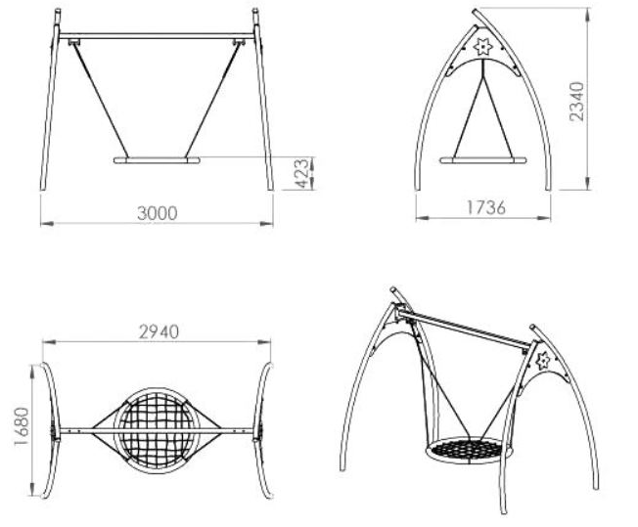
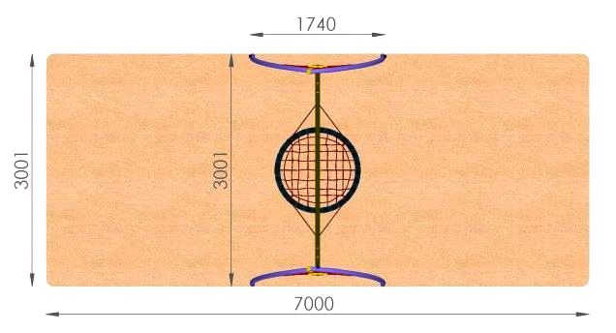

- Комбинирано съоръжение с две пързалки – 0-3 години
Съоръжението да предлага следните видове занимания:катерене / пързаляне / общуване / колективни игри
Възрастова група : 0 до 3 години
Максимална височина на свободно падане: 1 500 mm
Височина на платформите: 980; 1 250; 1500 mm
Основна конструкция: метални тръби с необходимите размери и якост
Декоративни елементи: HDPE и PVC FOREX
Платформи:НЕХА
Обработка на метала: грунд и автоемайл лак
Начин на закрепване: анкериране или стоманобетон
Размери: 3 231 x 3 666 mm
Необходима площ: 6 731 x 7 166 mm
Видове ударопоглъщаща настилка спрямо изискванията на стандартите: пясък, дървесни стърготини, ударопоглъщаща настилка - 3 см
Стандарти на които отговаря съоръжението: БДС EN1176-1, БДС EN1176-3

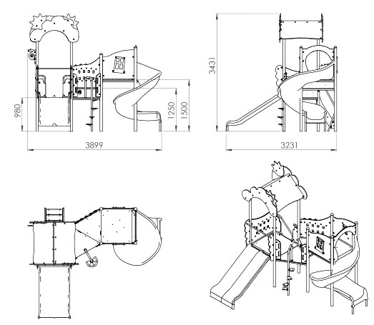

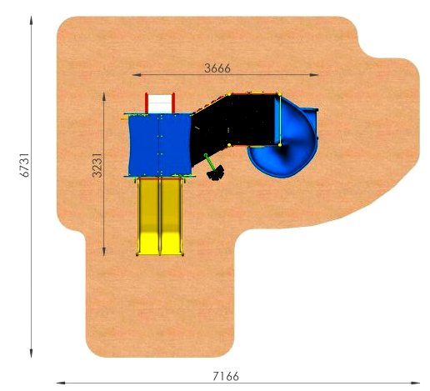

- Маса за игра с пясък – деца с увреждания – тръбна конструкция
Съоръжението да е подходящо за деца с увреждания
Съоръжението да предлага следните видове занимания – общуване, игра с пясък, колективни игри
Възрастова група - до 3 г.
Носещи елементи - тръбна конструкция
Декоративни елементи - висококачествена пластмаса
Обработка на метала - грунд и автоемайл лак
Начин на закрепване - анкериране
Размери - 900 x 900 mm
Необходима площ - 3 900 x 3 900 mm
Видове ударопоглъщаща настилка спрямо изискванията на стандартите - ударопоглъщаща настилка - 2 см
Стандарти, на които да отговаря съоръжението - БДС EN1176-1

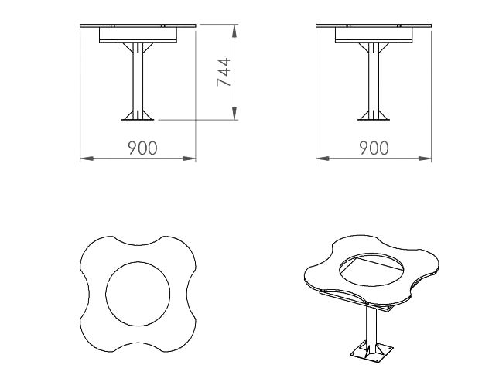
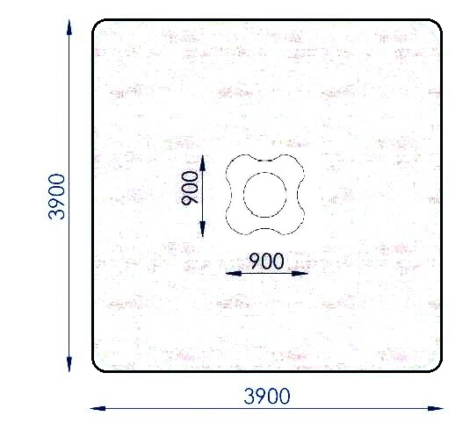
- Въртележка 3 места - 0-3 год. и деца с увреждания
Описание: Подходящо за деца с увреждания
Съоръжението да предлага следните видове занимания: равновесие / общуване / колективни игри / въртене / 360
Възрастова група: до 3
Брой места за сядане: 3
Максимална височина на свободно падане: 616 mm
Основна конструкция: метална планка с прикрепена към нея ос
Седалки: PVC материал
Платформи: НЕХА
Движение: чрез помощта на 2 броя лагери
Обработка на метала: грунд и автоемайл лак
Начин на закрепване: анкериране или стоманобетон
Размери: 1 032 x 1 129 mm
Необходима площ: 5 253 mm
Капацитет: 3 деца
Видове ударопоглъщаща настилка спрямо изискванията на стандартите: трева, пясък, дървесни стърготини, ударопоглъщаща настилка - 2 см
Стандарти на които отговаря съоръжението: БДС EN1176-1, БДС EN1176-5

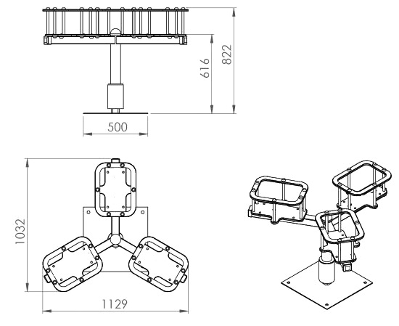
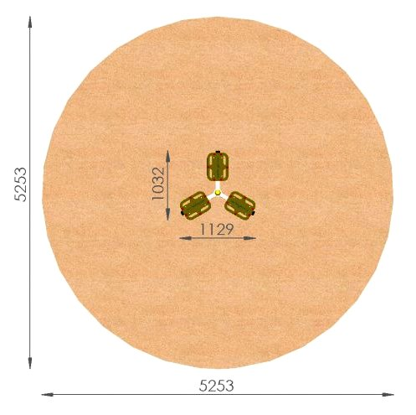

- Пясъчник шестоъгълен - 0-3 год. - пено PVC и шперплат НЕХА
Съоръжението да предлага следните видове занимания – общуване, експериментиране,игра с пясък, колективни игри
Възрастова група - до 3 г.
Брой места за сядане - 12
Носещи елементи - Пено PVC
Декоративни елементи - Шперплат НЕХА
Обработка на дървото - водоразтворим лак с UV защита
Начин на закрепване - анкериране
Размери - 3 803 x 4 360 mm
Необходима площ - 6 803 x 7 710 mm
Видове ударопоглъщаща настилка спрямо изискванията на стандартите -
ударопоглъщаща настилка - 2 см
Стандарти, на които да отговаря съоръжението - БДС EN1176-1
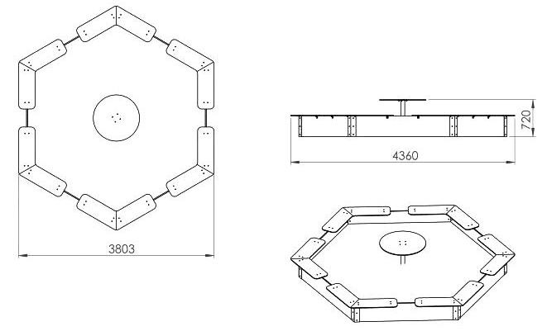

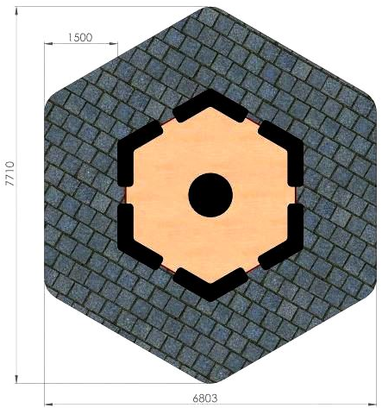
2. Детска площадка 12-18 г. ролери и скейт съоръжения

- Тенис маса

Възрастова група: от 12 до 18
Основна конструкция: метални тръби с необходимите размери и якост
Елементи на масата: дърво
Декоративни елементи: HDPE и шперплат НЕХА
Начин на закрепване: анкериране или стоманобетон
Размери: 2 506 х 1 256 mm
Стандарти на които отговаря съоръжението: БДС EN1176-1

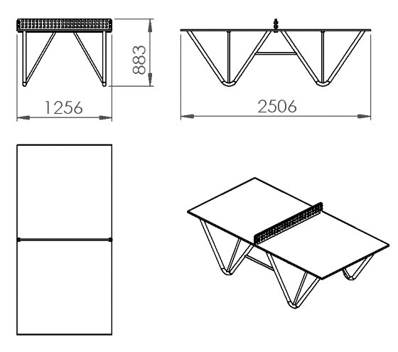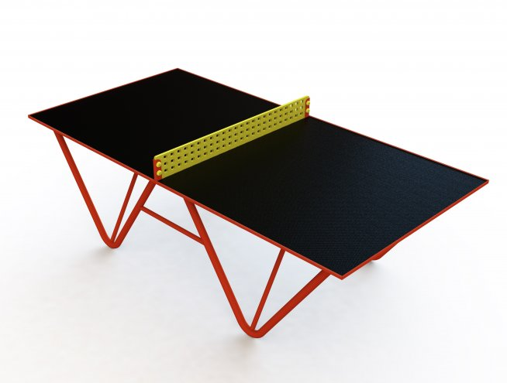

- Скейт рампа двураменна

Съоръжението да предлага следните видове занимания: експериментиране / скачане / преминаване по наклонена повърхност
Размери: 5 578 x 1 250 x 612 мм
Носещи елементи: тръбна конструкция
Декоративни елементи: влагоустойчив шперплат за подове HEXA
Обработка на метала: поцинковане
Начин на закрепване: анкериране или стоманобетон
Съоръжението да отговаря на изискванията на- БДС EN 14974:2006+А1:2010
Устройства използвани за съоръжения за ролкови спортове. Изисквания за безопасност и методи на изпитване;

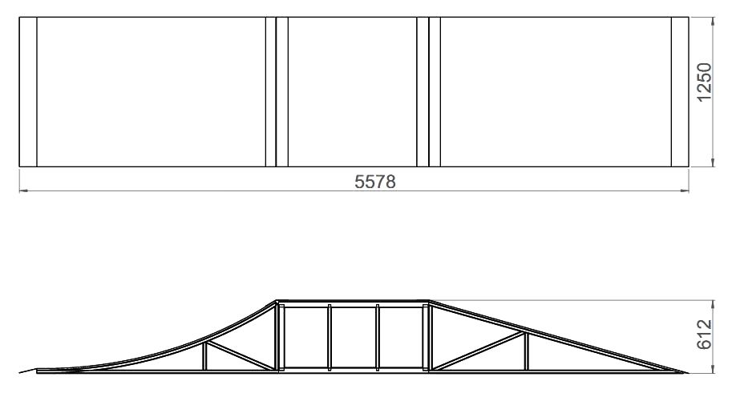

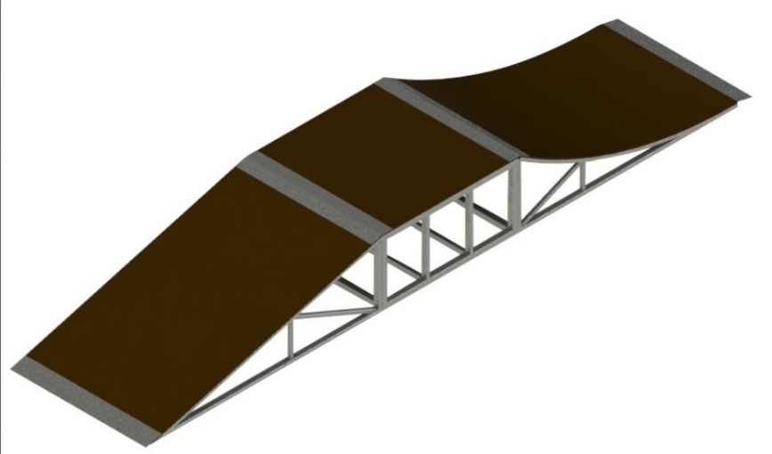

- 5-метров прав рейл

Съоръжението да предлага следните видове занимания: експериментиране / скачане
Размери: 5 000 x 60 x 500 мм
Носещи елементи: тръбна конструкция
Декоративни елементи: влагоустойчив шперплат за подове HEXA
Обработка на метала: поцинковане
Начин на закрепване: анкериране или стоманобетон
Съоръжението да отговаря на изискванията на- БДС EN 14974:2006+А1:2010
Устройства използвани за съоръжения за ролкови спортове. Изисквания за безопасност и методи на изпитване;

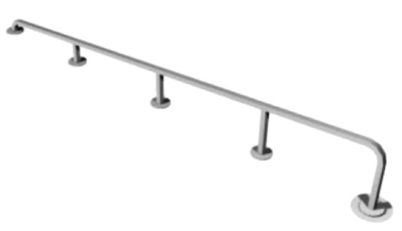

- Скейт рампа трираменна

Съоръжението да предлага следните видове занимания: експериментиране / скачане / преминаване по наклонена повърхност
Размери: 5 571 x 3 410 x 614 мм
Носещи елементи: тръбна конструкция
Декоративни елементи: влагоустойчив шперплат за подове HEXA
Обработка на метала: поцинковане
Начин на закрепване: анкериране или стоманобетон
Съоръжението да отговаря на изискванията на- БДС EN 14974:2006+А1:2010
Устройства използвани за съоръжения за ролкови спортове. Изисквания за безопасност и методи на изпитване;
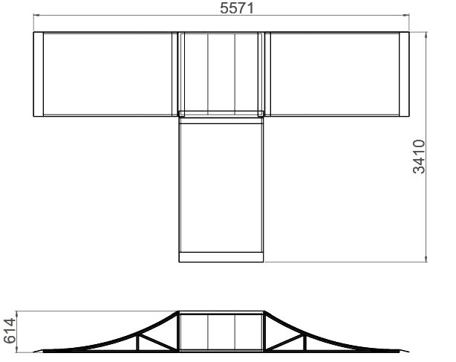

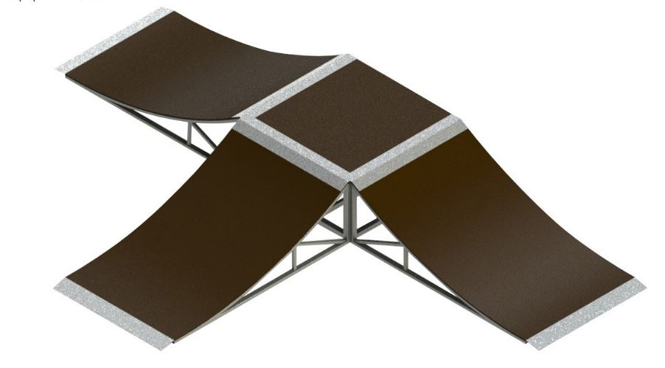
3. Площадка за фитнес на открито
- Двоен кростренажор
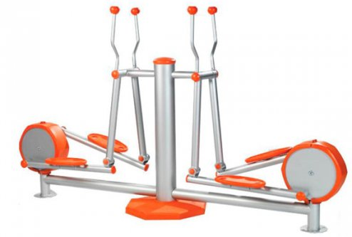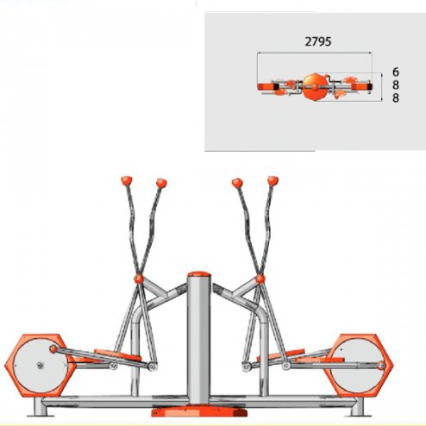

Възрастова група: над 12 години
Носещи елементи: Стомaнени тръби и профили с необходимите размери и якост от галванизирана стомана
Обработка на метала: Катафорезно покритие
Начин на закрепване: анкериране или стоманобетон
Размери: 688 х 2 795 mm
Необходима площ: 3 688 x 5 795 mm
Въздейства на: всички основни мускулни групи
Капацитет: 2 души
Характеристики: Мултифункционален двоен кростренажор – работи върху почти всички мускулни групи, развива сърцето и регулира сърдечният ритъм. Тренажор за кардиотренировка, спомага в борбата с наднорменото тегло, топенето на мазнини и целулита.
Настилка : тревна
Стандарти на които отговаря съоръжението: БДС EN 16630:2017 Постоянно монтирани на открито фитнес съоръжения. Изисквания за безопасност и методи за изпитване

- Фитнес уред за стягане на ханш
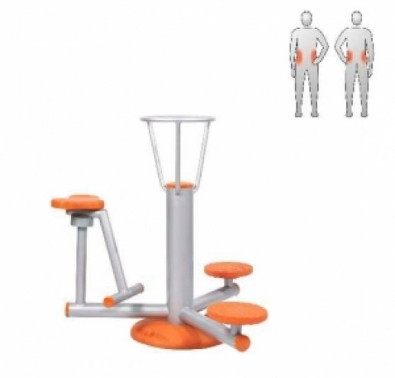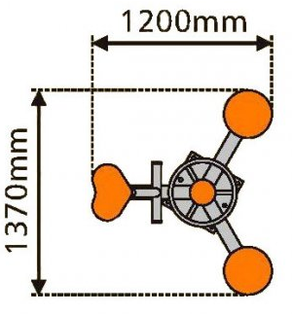
Възрастова група: над 12 години
Носещи елементи: Стомaнени тръби и профили с необходимите размери и якост от галванизирана стомана
Обработка на метала: Катафорезно покритие
Начин на закрепване: анкериране или стоманобетон
Размери: 1 200 х 1 370 mm
Необходима площ: 4 200 x 4 370 mm
Капацитет: 2 души
Характеристики: Съоръжението е за изгаряне на мазнини. Уредът има две функции. Цел - развиване на предните и задни мускули в областта на ханша, подобряване кръвообращението и насищане на тъканите с кислород в тази част на тялото. Възможност за едновременно използване от трима души
Настилка : тревна
Стандарти на които отговаря съоръжението: БДС EN 16630:2017 Постоянно монтирани на открито фитнес съоръжения. Изисквания за безопасност и методи за изпитване
- Комбиниран фитнес уред

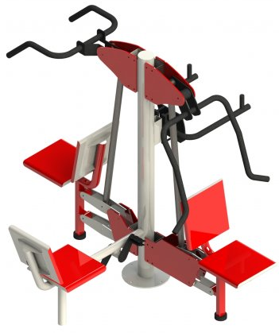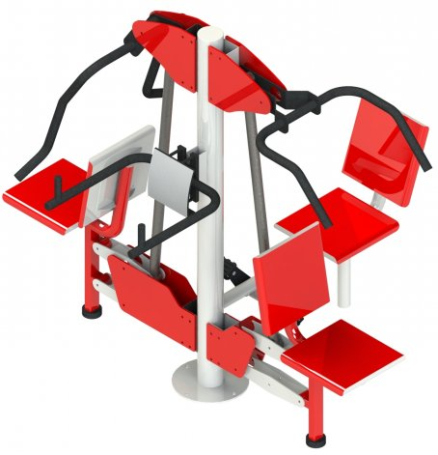
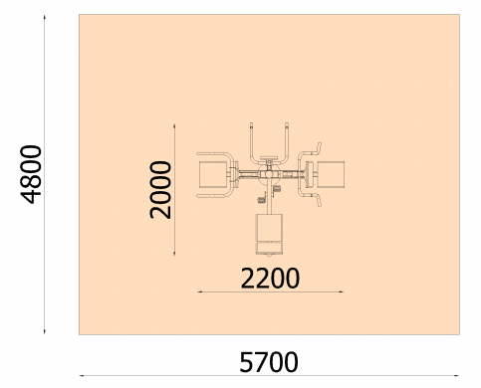
Възрастова група: над 12 год
Основна конструкция: метални тръби с необходимите размери и якост
Декоративни елементи: пластмаса и метал
Обработка на метала: прахово боядисване
Начин на закрепване: анкериране или стоманобетон
Размери: 2 026 х 2 214 mm
Необходима площ: 5 700 х 4 800 mm
Въздейства на: всички основни мускулни групи
Капацитет: 4 души
Характеристики: Работи върху горната част на гърба и гърдите. Развива ръцете и е подходящ за рехабилитация. Развива и стяга мускулите на бедрата, подбедрицата и прасеца. Има три функции и може да се използва от четирима души едновременно.
Настилка : тревна
Стандарти на които отговаря съоръжението: БДС EN 16630
- Хоризонтален и вертикален велоергометър

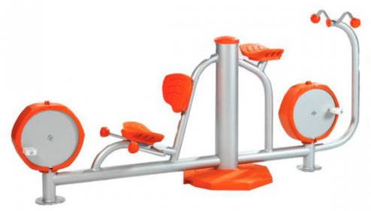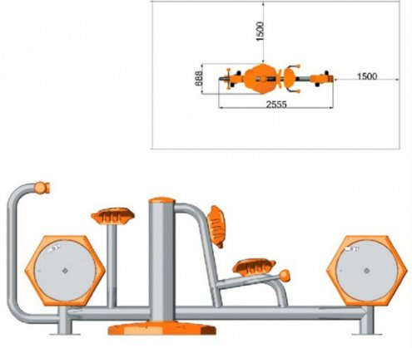
Възрастова група: над 12 години
Носещи елементи: Стомaнени тръби и профили с необходимите размери и якост от галванизирана стомана
Седалки: PVC материал
Обработка на метала: Катафорезно покритие
Начин на закрепване: анкериране или стоманобетон
Размери: 688 х 2 555 mm
Необходима площ: 3 688 x 5 555 mm
Въздейства на: краката
Капацитет: 2 души
Характеристики: Натоварва мускулите в предната и задна част на краката и седалището. най-предпочитан уред за рехабилитация след травми, счупвания и разтежения на долните крайници – има 2 функции и може да се използва едновременно от 2-ма души
Настилка : тревна
Стандарти на които отговаря съоръжението: БДС EN 16630:2017 Постоянно монтирани на открито фитнес съоръжения. Изисквания за безопасност и методи за изпитване
- Фитнес уред за набирания и развитие на тялото
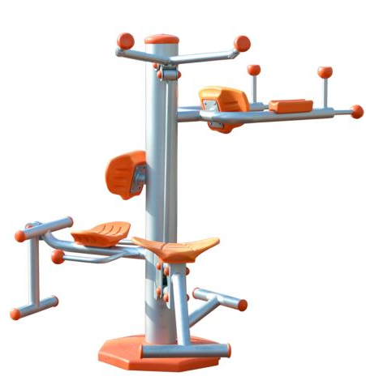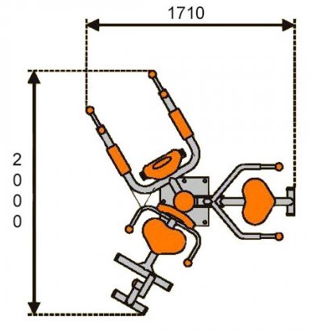

Възрастова група: над 12 години
Носещи елементи: тръбна конструкция
Седалки: PVC материал
Начин на закрепване: анкериране или желязобетон
Размери: 1 710 х 2 000 mm
Необходима площ: 4 710 x 5 000 mm
Характеристики: Съоръжението разполага с три отделни функции, като служи за набирания, развиване на торса и трениране на бедрените мускули. Подобрява кръвообращението и насища тъканите с кислород. Да позволява едновременно използване от трима души. Ергономичен дизайн.

- Тренажор за крака и корем

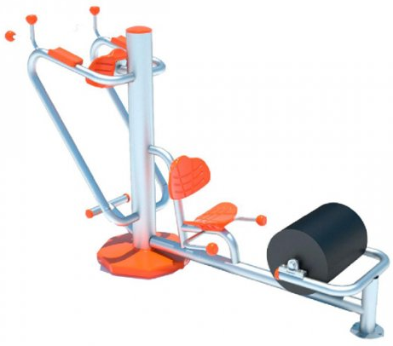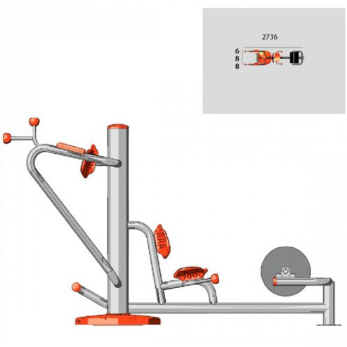

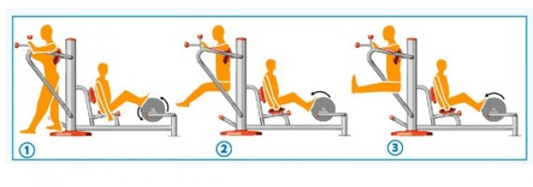
Възрастова група: над 12 години
Носещи елементи: Стомaнени тръби и профили с необходимите размери и якост от галванизирана стомана
Седалки: PVC материал
Обработка на метала: Катафорезно покритие
Начин на закрепване: анкериране или стоманобетон
Размери: 688 х 2 736 mm
Необходима площ: 3 688 x 5 736 mm
Въздейства на: краката и коремните мускули
Капацитет: 2 души
Характеристики: Мултифункционален тренажор за крака и корем – Работи върху корема и краката, като ускорява кръвообращението в тази част на тялото и позволява нахлуването на повече кислород към мускулите. Използва се за набирания – има две функции и може да се използва едновременно от 2-ма души.
Настилка : тревна
Стандарти на които отговаря съоръжението: БДС EN 16630:2017 Постоянно монтирани на открито фитнес съоръжения. Изисквания за безопасност и методи за изпитване

- Уред за въздушно ходене
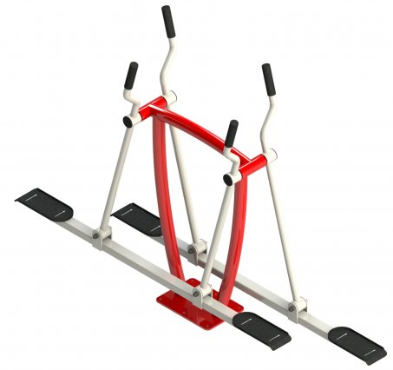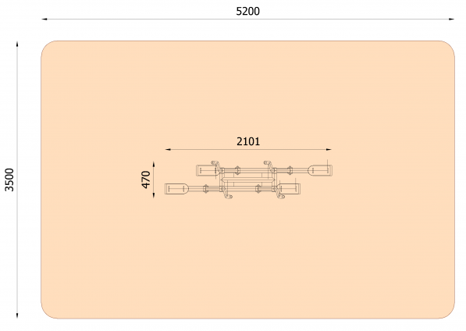
Възрастова група: над 12 години
Основна конструкция: метални тръби с необходимите размери и якост
Декоративни елементи: пластмаса и метал
Обработка на метала: прахово боядисване
Начин на закрепване: анкериране или стоманобетон
Размери: 470 х 2 101 mm
Необходима площ: 3 500 х 5 200 mm
Капацитет: 2 души
Характеристики: Укрепва предните и задните мускули на краката и ръцете, раменете и ставите. Развива добро чувство за ритъм, координация и темпо. По време на ходене се постига ритмична дейност на сърцето, ускорява се кръвообращението.
Настилка : тревна
Стандарти на които отговаря съоръжението: БДС EN 16630

4. Детска площадка за деца от 3 до 12 г. и деца с увреждания

- Комбинирано детско съоръжение „Замък”

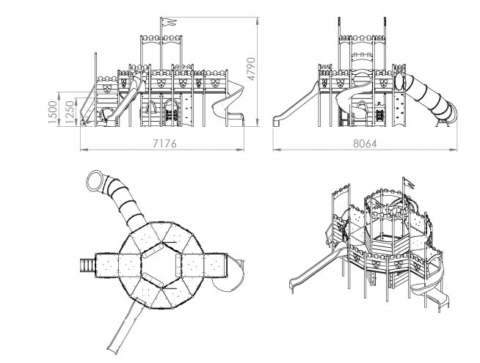

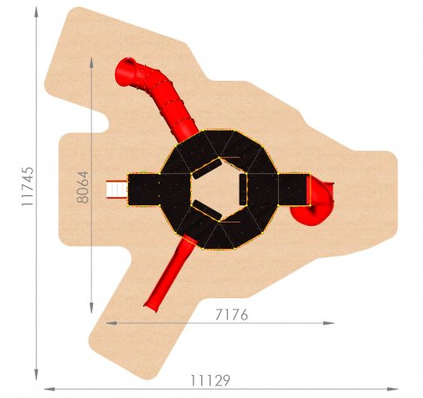
Съоръжението да предлага следните видове занимания: катерене / пързаляне / общуване / експериментиране / колективни игри / провиране
Възрастова група:от 3 до 12
Максимална височина на свободно падане: 1 500 mm
Височина на платформите: 1 250; 1 500 mm
Основна конструкция: метални тръби с необходимите размери и якост
Декоративни елементи: HDPE и PVC FOREX
Платформи: НЕХА
Начин на закрепване: анкериране или желязобетон
Размери: 7 176 x 8 064 mm
Необходима площ: 11 129 x 11 745 mm
Видове ударопоглъщаща настилка спрямо изискванията на стандартите: пясък, дървесни стърготини, ударопоглъщаща настилка - 3 см
Стандарти на които отговаря съоръжението: БДС EN1176-1, БДС EN1176-3
- Интерактивна игра

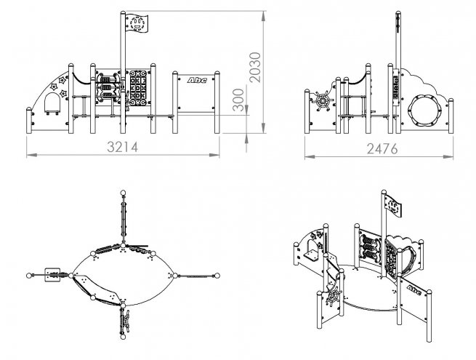

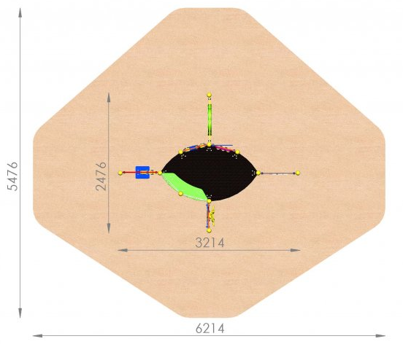
Описание: Подходящо за деца с увреждания
Съоръжението да предлага следните видове занимания: катерене / образователна цел / пълзене / общуване / експериментиране / колективни игри / координация / ориентация / провиране
Възрастова група: от 3 до 12 год.
Височина на платформите: 300 mm
Декоративни елементи: висококачествена пластмаса
Начин на закрепване: анкериране или желязобетон
Размери: 2 476 x 3 214 mm
Необходима площ: 5 476 x 6 214 mm
Видове ударопоглъщаща настилка спрямо изискванията на стандартите: трева, пясък, дървесни стърготини, ударопоглъщаща настилка - 2 см
Стандарти на които отговаря съоръжението: БДС EN1176-1

- Въжена пирамида

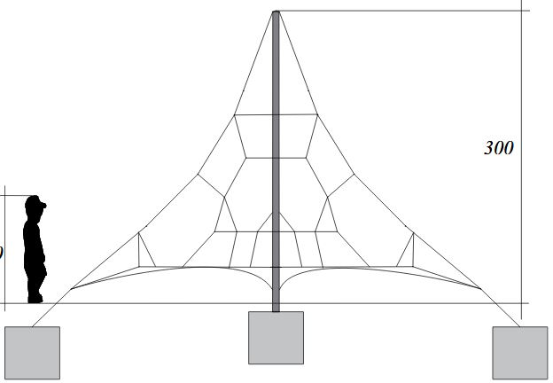

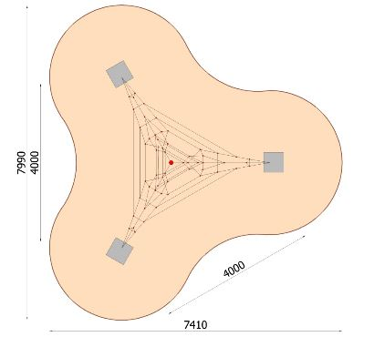
Съоръжението да предлага следните видове занимания: катерене / равновесие / общуване / експериментиране / координация / провиране
Възрастова група: от 3 до 12
Максимална височина на свободно падане: 1 200 mm
Начин на закрепване: желязобетон
Размери: 4 000 х 4 000 х 3 000 mm
Гаранционен срок: 12 м
Необходима площ: 7 990 x 7 410 mm
Капацитет: 5 деца
Видове ударопоглъщаща настилка спрямо изискванията на стандартите: пясък, дървесни стърготини, ударопоглъщаща настилка - 3 см
Стандарти на които отговаря съоръжението: БДС EN1176-1, БДС EN1176-11

- Въртележка 4 места – 3-12 г. и деца с увреждания

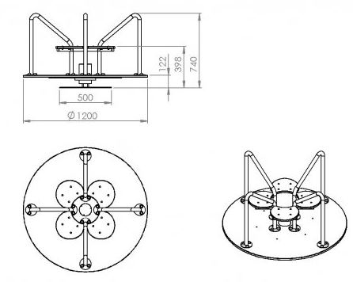

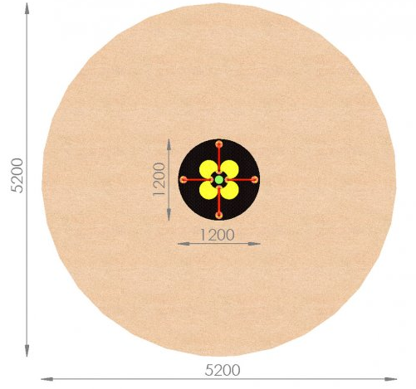
Описание: Подходящо за деца с увреждания
Съоръжението да предлага следните видове занимания: равновесие / общуване / колективни игри / въртене / 360
Възрастова група: от 3 до 12 и деца с увреждания
Брой места за сядане: 4
Максимална височина на свободно падане: 398 mm
Основна конструкция: метална планка с прикрепена към нея ос
Седалки: PVC FOREX
Платформи: НЕХА
Движение: чрез помощта на 2 броя лагери
Начин на закрепване: стоманобетон
Размери: ф=1 200 mm
Необходима площ: ф=5 200 mm
Видове ударопоглъщаща настилка спрямо изискванията на стандартите: трева, пясък, дървесни стърготини, ударопоглъщаща настилка - 2 см
Стандарти, на които отговаря да съоръжението: БДС EN1176-1, БДС EN1176-5

- Люлка тип „Гнездо” – 3-12 г. и деца с увреждания

Описание: Подходящо за деца с увреждания
Съоръжението да предлага следните видове занимания: общуване / люлеене / експериментиране / колективни игри
Възрастова група: от 3 до 12 год. и деца с увреждания
Брой места за сядане: 3
Максимална височина на свободно падане: 1 160 mm
Основна конструкция: метални тръби с необходимите размери и якост
Седалки: гнездо с армирани въжета
Декоративни елементи: PVC FOREX
Синджир: неръждаема стомана
Движение: чрез помощта на 4 броя лагери
Начин на закрепване: анкериране или стоманобетон
Размери: 1 740 x 3 000 mm
Необходима площ: 3 000 x 7 000 mm
Видове ударопоглъщаща настилка спрямо изискванията на стандартите: пясък, дървесни стърготини, ударопоглъщаща настилка - 2 см
Стандарти, на които да отговаря съоръжението: БДС EN1176-1, БДС EN1176-2, БДС EN1176-11

- Клатушка тип „Везна” – 4 места

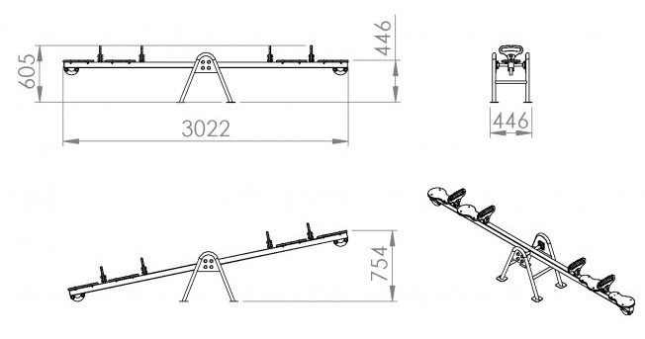

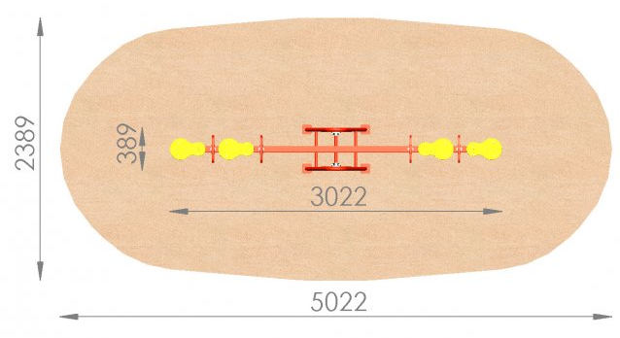

Основните видове работи предвидени в проекта по част паркоустройство са:
На терена има съществуваща иглолистна и широколистна растителност, която в проектното решение напълно се запазва. Проекта предвижда територията на обекта да се загради с жив плет от вечнозеленият вид Lauroceraus officinalis (лавровишна). Допълващо озеленяване се извършва с широколистните дървета Acer platanoides Globosum (кълбовиден шестил), Аes-culus hippocastanum carnea (Розов кестен).
За акценти се използват Аcer platanoides Fasen’s black (червенолистен шестил), Carpinus betulus fastigiata (пирамидален габър) и Malus (декоративна ябълка).Проектирана е и иглолистна група от лъжекепариси - Chamaecyparis law. Columnaris blue , Chamaecyparis law. Globus.
За перголите са предвидени увивните видове от влачеща роза и Wisteria (глициния).
За нормалнното развитие на растителността е необходимо да се внесе 40 см слой плодородна почва за зелените площи и по 0.5 куб.м. на дърво.
Предвиденото количество растителност е достатъчно за облагородяване и естетизиране на парковото пространство.
Видовият състав е съобразен с климатичните условия и надморската височина на обекта.
За реализацията на обекта се предвиждат едроразмерни и стандартни иглолистни и широколистни видове, размерите на които са указани в дендрологичната ведомост.
Качеството на растителният материал трябва да бъде защитено с нужните сертификати за качество и нормативната уредба на Република България свързани с Асоциацията на производителите на декоративна растителност.
Основните видове работи предвидени в проекта по част ВиК са:
Площта на водосборната област се определя от самото благоустроявано пространство, тъй като от всички страни е ограничено с дъждосъбирателни решетки, разположени по съседните улици. В случая площта е много малка и формата на пространството не се взема предвид. Наклоните са в рамките на 0,5-1%, като решетките са разположени равномерно и пропорционално на отводняваните площи. Площта на водосборната област възлиза на 0,302Ха. измерена от геодезична снимка и е със следните характеристики:
-тротоари, площад и плоцници-70%
-тревни площи-30%
От така изложените обстоятелства, обуславящи характерните особености на водосборната област и направените обследвания приемам за оразмерителен, дъжд с 5 минутна интензивност.
2.Определяне на оразмерителното водно количество.
Определянето на оразмерителното водно количество се извършва по метода на “максималната интензивност” (пределна интинзивност) и се изчислява по формулата:
Qор.=Fψq л/сек (съгласно сега действуващите Норми за проектиране на канализационни системи* не се взема под внимание коефициента на ретензия/закъснение/ φ) , където,
-Qор.-оразмерително водно количество
-F-отводняваната площ в хектари
-ψ-отточен коефициент определен по приложение 6*
-q-интензивност на дъжда в л/сек/на хектар

а/ Определяне на основните параметри.

1. Отводнявана площ-0,302 хектара
2. Определяне на средния отточен коефициент

- тротоари, площад и плочници ψ=0.90-0.95
-за тревни площи Ψ=0.20

ψ1=0,7.0,95+0,30.0,20=0,725
приемам ψср=0,725

3. Определяне интензивността на дъжда.
За изследвания район, в който попада и водосборната област, която е предмет на настоящото изследване и отводняване, няма хидрометеорологични данни, поради което интензивността на дъжда се определя по формула 4.1* за втора зона:

Qtp=[9,8899-3,0077.lg(t+5)]3.(1-lgP)+[10,8270-3,3974.lg(t+5)]3.lgP л/сек./х.

Където,
-t е времетраенето на дъжда в минути
-Р е периодът на повтаряемост на дъжда, респективно периодът на еднократно препълване на канализационните мрежи, в години.
Според действуващите норми и правила за проектиране на дъждовна канализация у нас, за този вид отводняване се приема обезпеченост
Р=1,0-5,0. Приемам Р=5.
При тази обезпеченост, по цитираната формула:
q5=384 л/сек/хектар
За изследваната зона интерес представлява дъждът с интензивност 5 мин.
б/Определяне на оразмерителното водно количество.
Qор=0,302 х384х0,725=84,08л/сек
Определено Qор= 84,08л/сек.
Това водно количество че отводнява с 4 бр. линейни дъждосъбирателни решетки, с обща дължина 16м, които в случая са напълно достатъчни.
ОТВОДНИТЕЛНИ ЕЛЕМЕНТИ: Приемам вариант за отводняване, съгласуван с възложителя, от готови линейни модули, произведени от вибриран, обикновен или полимерен бетон с микроармировка от полимерни или стъклени влакна. Елементите са с анкерирани стоманени кантове за монтиране на решетки, 20см, в комплект с кошница за отпадъци, воден затвор против миризми и чугунена или друга решетка, клас Е 400 с просвет 20/30 mm. Препоръчително е решетката да бъде осигурена с безболтова заключваща система за сигурност при поддръжката и ограничаване на вандалските посегателства. Връзката към канализацията е през събирателна шахта за улей комплектна доставка с идентични параметри..
Отводняването на дъждосъбирателните решетки се осъществява с оребрени канализационни тръби РЕф200. Проводимостта на една такава тръба е 30-70л/сек, съответно при наклони 1-5%. Преди започване на изкопните работи, машинно или ръчно, да се уточнят трасетата и конфликтните точки с електро и комуникационни кабели или съоръжения и други ВиК мрежи.
III.Условия за правилното функциониране на отводнителните решетки.
1.При строителството на отводнителните решетки да се следи за правилното и точно изпълнение на одобрените проекти, да се упражнява компетентен технически контрол, както и да се влагат предвидените строителни материали.
2.След всеки интензивен дъжд или обилно снеготопене да се извършва проверка на отводнителните решетки за отлагане на твърд отток и при необходимост да се извършва почистване.

IV.Фонтан.
Новият фонтан ще се изпълни по отделен проект, и ще се разположи централно, в близост до съществуваща стара паркова чешма-фонтанка.. Захранването му с вода ще стане по до сега съществуващото трасе на водопровода до чешмата, а именно от съществуваща разпределителна шахта, разположена на около 10 метра от чешмата. Старите тръби ще се демонтират и ще се подменят с нови РЕф32 PN10. Отводняването и водоснабдяването на фонтана е предмет на настоящия проект.

V.Чешма-фонтанка.
В благоустрояваното пространство има стара чешма-фонтанка. В рамките на настоящия проект същата ще бъде реновирана. Ще бъде подменено и водопроводното отклонение към съществуващата разпределителна шахта. Също така ще бъдат подменени захранващите водопроводни и отвеждащите канализационни тръби. В съществуваща разпределителна шахта ще бъде монтиран водомер, отговарящ на изискванията на водния оператор, за отчитане на водното количество, както и извод със СКф32 за автоматичната поливна система.

Основните видове работи предвидени в проекта по част ЕЛЕКТРО са:
Проектното решение се съобразява със съществуващата подземна инфраструктура и с новата планировка.
При проектирането са спазвани следните принципи:
• Осигуряване на удобство при строеж и експлоатация.
• Осигуряване на качествено и икономично осветление.
Предвижда се да се изгради парково осветление с LED осветителни тела на декоративни метални стълбове с по две осветителни тела, равномерно разположени в обхвата на площадката. Разпределението на стълбовете е решено предимно в тревните площи, на удобни места, не възпрепятстващи движението на обитателите на площадката. Захранването ще се изпълни от съществуващо табло за улично осветление с оразмерен подземен кабел НН.
Парково осветление
Парковото осветление се реализира, чрез паркови осветителни тела тип „Камбана“ и с две LED осветителни тела 25W, монтирани на стълбове H=4m с рогатки, по архитектурен детайл.
Във връзка с новата планировка се предвижда захранването на осветлението да се изпълни с един клон изхождащ от съществуващо табло за улично осветление намиращо се на трафопоста. Връзката ще се изпълни с кабел положен в изкоп до клемна кутия в тялото на стълба.
Управлението на парковото осветление ще става на една степен от съществуващо улично табло, като до всички паркови осветителни тела се подвеждат трижилни кабели СВТ 3х4мм2. Третото жило на захранващия кабел служи за връзка към заземителния контур. Окабеляването на стълбовете се изпълнява с кабел СВТ 3х1мм2 за всяко тяло, като се защитават с автоматичен предпазител 6А, монтиран в клемна кутия във вътрешността на стълба.
Предвидени са и нискостеблени осветителни тела – LED , осигуряващи благоприятно възприемане на заобикалящата среда и зеленината. Стълбчетата са с височина 60см., 6 W и се захранват с кабел тип СВТ 3х2.5, като се отклоняват от парковите стълбове в близост. За окабеляването се използва общият изкоп, доколкото е възможно, а в останалата част трасето се маркира със сигнална лента.

Декоративно осветление фонтан
За ефектно осветление в чашката на фонтана се монтират LED осветители- цветни. Подбрани са специални осветителни тела за напрежение 12V, които се монтират в чашката на фонтана, а около него се вграждат в настилката LED тела 1W с напрежение 12 V. Понижаващият трансформатор се монтира в таблото Т-фонтан в зелената площ, от което се захранва и помпата за фонтана.
Управлението на осветлението се изпълнява от програмируемо реле през тъмната част на денонощието и контактор. Таблото осигурява захранване и управление и на поливната система на тревните площи.
Избор на кабели
Оразмеряването на кабелите се извършва, като се залага на разумен резерв за бъдещо разширение. Пада на напрежение се приема за незначителен, поради малките товари и късото разстояние.
Избира се окабеляването на мрежата за парковото осветление да се изпълни с кабел СВТ 3х4мм2 , а за нискостеблените осветители – СВТ 3х2.5.
Кабелите се изтеглят в двуслойна гофрирана тръба ф 40/32мм положени в кабелния изкоп.
Счита се, че при тази конфигурация на съоръженията същите могат да осигурят и пренесат предвидената мощност , възлизаща на не повече от 2kW.

ВИДЕОНАБЛЮДЕНИЕ

По искане на Възложителя се предвижда изграждане на система за видеонаблюдение, като се монтират 10 бр. видеокамери с висока резолюция и възможност за заснемане в тъмната част на денонощието. Камерите се монтират на стълбовете, на височина 3м., като осигуряват наблюдение на всички подходи и обхвата на площадката. Окабеляването ще се изпълни с кабел тип UTP cat 5e и ШВПС 2х1, изтеглени в тръба, в общ изкоп с кабелите за осветлението. Кабелите от всички камери се насочват към шахта -видеонаблюдение , от която ще се изведе кабел до Общината – предмет на друга документация. Предвидена е необходимата апаратура за съхранение на сигнала от камерите.

Строителна част

Кабелите се изтеглят в КD тръби положени в кабелен изкоп, като в зоната на настилките тръбите се полагат в бетонов кожух съгласно приложените профили. По цялото им трасе по средата на кабелния изкоп се полага сигнална предупредителна PVC лента служеща за символична защита при бъдещи прокопавания.
След обратното засипване почвата се трамбова, като в изкопа не бива да се засипват камъни или скални отломки.
Проекта да се съгласува със заинтересованите ведомства имащи изградена инфраструктура.
При пресичане и успоредно полагане на кабелите с други подземни съоръжения и комуникации, да се спазят всички разстояния и изисквания съгласно Наредба №3 за УЕУЕЛ и НТЕЕЦМ.
Ел. табло Т-площад
За нуждите на площадката се предвижда монтирането на ел. табло Т-площадка захранено с кабел СВТ 5х6мм2 от Табло улично осветление на трафопоста. Кабелът ще се изтегли в KD тръба положена в кабелния изкоп и ще завърши при таблото. Таблото се заземява, чрез полагане на поцинкована шина 40х4 в кабелния изкоп.
Ел. табло Т-фонтан
За захранване на помпата на фонтана и осветлението се предвижда захранване с кабел СВТ 3х4мм2 от Табло площад. Кабелът ще се изтегли в KD тръба положена в кабелния изкоп и ще завърши при таблото. Таблото се монтира на стената на шахтата, като същото е малогабаритно на ниво 80см. от дъното на шахтата.В таблото се монтира програматор за осветлението на фонтана и управлението на поливната система, както и предпазна апаратура за помпата. Захранването на лампите във фонтана и настилката се изпълнява, чрез трансформатор на 12V.

Заземяване

Предвижда се успоредно с захранващия кабел за таблото, в кабелния изкоп да се положи около 20м поцинкована шина 40/4мм, към която ще се свърже третото жило на захранващия кабел за парковото осветление, чрез който ще се заземят стълбовете и осв. тела.
. Нормираното преходно съпротивление на заземяването е R<30ома. При по високо специфично съпротивление на почвата се допускат по високи норми на преходното съпротивление на заземителите, съгласно нормите на Наредба 3.
Профилактични изпитвания
Преди въвеждането на съоръженията в експлоатация се извършват лабораторни измервания на:
1. Преходното съпротивление на заземителният контур.
2. Изолационно съпротивление на кабелите НН.
За всички измервания следва да се издадат протоколи от измерванията от лицензирана лаборатория, които са неразделна част от документацията към обекта.

 |  | К О Л И Ч Е С Т В Е Н А С М Е Т К А
№ | Шифър | Наименование | М | К-во
 |  | Площадно пространство / *
1 | 8101402220 | ИЗКОП С БАГЕР НА ТРАНСПОРТ ЗА РАЗЧИСТВАНЕ НА ПЛОЩАДКАТА | м3 | 760,00
2 |  | РАЗИВАНЕ БЕТОН И ГРАНИТНА НАСТИЛКА ОТ СЪЩЕСТВУВАЩ ПАМЕТНИК | м3 | 15,00
3 | *000000001 | ПРЕВОЗ ОТПАДЪЦИ И ПРЪСТ СЪС САМОСВАЛ НА 2КМ | м3 | 775,00
4 | 8101501000 | ПОДГОТОВКА НА ОСНОВАТА ЗА НАПРАВА НА НАСТИЛКИТЕ | м2 | 1520,00
5 | 8101114211 | УПЛЪТНЯВАНЕ ЗЕМНИ ПЛОЩИ С ВАЛЯК | м2 | 1520,00
6 | 8103108000 | ОСНОВА ОТ ТРАМБОВАН ЧАКЪЛ - 20 см - под павета и бетон | м3 | 310,00
7 | 8103101000 | ПЯСЪЧНО ЛЕГЛО - 4 см под павета | м3 | 46,00
8 | *000000002 | ВИБРОПРЕСОВАНИ БЕТОНОВИ ПАВЕТА 30/30/6 | м2 | 1122,00
9 | *000000003 | ЦВЕТЕН ШЛАЙФАН БЕТОН - скейтбордна площадка | м2 | 275,00
10 | 8102144031 | НАСТИЛКА ОТ КАМ. ПЛОЧИ 50/50/5 НА ТРЕВНА ФУГА | м2 | 15,00
11 | *000000004 | ДЕКОРАТИВНО ЦВЕТНО БЕТОНОВО ПАВЕ тип ''трапец" 8,5/10/6 см | м2 | 36,00
12 | *000000005 | ВИБРОПРЕСОВАНИ БЕТОНОВИ ПЛОЧИ 10/20/6 см | м2 | 11,00
13 | 8103124110 | ГРАДИНСК БОРДЮР 8/16/50 | м | 135,00
14 | *000000006 | ДЪРВЕНА ПЕРГОЛА ВХОДНО ПРОСТРАНСТВО /обработена с масло "ОСМО" или еквивалент/ - по арх. детайл | м | 15,00
15 | *000000007 | ДЪРВЕНА ПЕРГОЛА С ДЪРВЕНИ ПЕЙКИ /обработена с масло "ОСМО" или еквивалент/ - по арх. детайл | м | 17,00
16 | *000000008 | СВОБОДНОСТОЯЩИ ПЕЙКИ - 180 см - по указание от проектанта | бр. | 14,00
17 | *000000009 | КОШЧЕТА ЗА ОТПАДЪЦИ - 30 л, МЕТАЛНИ, ПРАХОВО ПОКРИТИЕ | бр. | 20,00
18 | 8102391050 | ОГРАДА ОТ МЕТАЛНА МРЕЖА С РVС ПОКРИТИЕ НА МЕТАЛНА КОНСТРУКЦИЯ Н = 1,20 м | м | 212,00
19 | *000000010 | ДЕКОРАТИВНА ЧЕШМА - ФОНТАНКА - по указание от проектанта | бр. | 1,00
20 | 000000026 | ДЕМОНТАЖ, ПРЕМЕСТВАНЕ И МОНТАЖ ДЕТСКИ СКУЛПТУРИ | бр. | 3,00
21 | 000000027 | ДОСТАВКА И МОНТАЖ ВЕЛОСТОЯНКА - по указание от проектанта | бр. | 1,00
 |  | *
 |  | Площадно пространство / Площадка детски прояви
22 | 8101106121 | ИЗКОП С ОГР.ШИРИНА 0.6 см - РЪЧНО В З. П. /за стеничките/ | м3 | 150,00
23 | *000000011 | ПРЕЗОЗ ЗЕМНИ МАСИ НА 2 км. | м3 | 150,00
24 | 8102050100 | КОФРАЖ В И НАД ОСНОВИ /за стеничките | м2 | 82,00
25 | 8102070150 | ПОЛАГАНЕ БЕТОН В20 В ОСНОВИ | м3 | 10,00
26 | 8102070340 | ПОЛАГАНЕ ВИДИМ БЕТОН В 20 ЗА СТЕНИ С d>15СМ | м3 | 6,00
27 | 8103107000 | ОСНОВА ОТ ТРАМБОВАН ЧАКЪЛ ЗА СЦЕНА | м3 | 27,00
28 | 8102071050 | ДВОЙНО АРМИРАНА БЕТ. НАСТИЛКА 12 см -бетон В20 | м3 | 9,00
29 | *000000014 | ЦВЕТЕН ШЛАЙФАН БЕТОН 8 см | м2 | 71,00
30 | *000000015 | ДЪРВЕНА ПЕРГОЛА С ПЕЙКИ /обработена с масло "ОСМО" или еквивалент/ - по арх. детайл | м | 8,00
 |  | Площадно пространство / Шадраван
31 | 8101105121 | ИЗКОП ЗЕМНИ ПОЧВИ РЪЧНО 0.3 до 2 М2 за шадравана <<01-01-027>> | м3 | 6,00
32 | 8101403210 | НАТОВАРВАНЕ РАЗКОПАНА ЗЕМНА ПОЧВА НА ТРАНСПОРТ С БАГЕР <<01-04-032>> | м3 | 6,00
33 | *000000016 | ПРЕВОЗ СЪС САМОСВАЛ НА 2 км | м3 | 6,00
34 | 8103102000 | ДРЕНИРАЩ БАЛАСТРЕН СЛОЙ <<03-01-002>> | м3 | 4,00
35 | 8102051200 | КОФРАЖ В И НАД ОСНОВИ - за шадравана <<02-05-012>> | м2 | 24,00
36 | *000000017 | АРМИРАН БЕТОН ВОДОНЕПРОМОКАЕМ - за стени и подове | м3 | 5,00
37 | 8413150000 | НАСТИЛКА С КЛИНКЕРНИ ПЛОЧИ 20/20/5 - ДЪНО ШАДРАВАН | м2 | 13,00
38 | 841316000 | ОБЛИЦОВКА СТЕНИ (вън и вътре) ШАДРАВАН С КЛИНКЕРНИ ПЛОЧИ 20/30/5 | м2 | 17,50
39 | 000000025 | ШАПКА ОТ КЛИНКЕРНИ ПЛОЧИ - ШАДРАВАН - 10/20/5 | м2 | 6,00
 |  | Детски площадки / Площадка за деца от 0-3 г
40 | 8101402220 | ИЗКОП С БАГЕР НА ТРАНСПОРТ ЗА РАЗЧИСТВАНЕ НА ПЛОЩАДКАТА | м3 | 125,00
41 | *000000019 | ПРЕВОЗ ЗЕМНИ МАСИ СЪС САМОСВАЛ НА 2 км | м3 | 125,00
42 | 8101501000 | ПОДГОТОВКА НА ОСНОВАТА ЗА НАПРАВА НА НАСТИЛКИТЕ | м2 | 250,00
43 | 8101114211 | УПЛЪТНЯВАНЕ ЗЕМНИ ПЛОЩИ С ВАЛЯК | м2 | 250,00
44 | 8103107000 | ОСНОВА ОТ ТРАМБОВАН ЧАКЪЛ - 20 СМ | М3 | 50,00
45 | 8102071050 | АРМИРАНА БЕТОНОВА НАСТИЛКА -15 СМ | М2 | 250,00
 |  | Детски площадки / Площадка за деца от 3-12 г
46 | 8101402220 | ИЗКОП С БАГЕР НА ТРАНСПОРТ ЗА РАЗЧИСТВАНЕ НА ПЛОЩАДКАТА | м3 | 140,00
47 | *000000020 | ПРЕВОЗ ЗЕМНИ МАСИ СЪС САМОСВАЛ НА 2 км | м3 | 140,00
48 | 8101501000 | ПОДГОТОВКА НА ОСНОВАТА ЗА НАПРАВА НА НАСТИЛКИТЕ | м2 | 280,00
49 | 8101114211 | УПЛЪТНЯВАНЕ ЗЕМНИ ПЛОЩИ С ВАЛЯК | м2 | 280,00
50 | 8103107000 | ОСНОВА ОТ ТРАМБОВАН ЧАКЪЛ - 20 СМ | М3 | 56,00
51 | 8102071050 | АРМИРАНА БЕТОНОВА НАСТИЛКА - 15 СМ | М2 | 280,00
 |  | Озеленяване / *
52 | 8101402220 | ИЗКОП С БАГЕР НА ТРАНСПОРТ ЗА РАЗЧИСТВАНЕ НА ПЛОЩАДКАТА | м3 | 411,00
53 | *000000022 | ПРЕВОЗ ЗЕМНИ МАСИ СЪС САМОСВАЛ НА 2 км | м3 | 411,00
54 | 8101501000 | ПОДГОТОВКА НА ОСНОВАТА ЗА НАПРАВА НА ОЗЕЛЕНЯВАНЕ | м2 | 822,00

 |  | К О Л И Ч Е С Т В Е Н А С М Е Т К А
№ | Наименование |  | М | К-во
 | 1. ДЕТСКА ПЛОЩАДКА ЗА ДЕЦА ОТ 0-3 Г. И ДЕЦА С УВРЕЖДАНИЯ
1 | УДАРОПОГЛЪЩАЩА КАУЧУКОВА НАСТИЛКА САМОРАЗЛИВНА 2 см, цвят оранж – RAL 2004 |  | м² | 74,00
2 | УДАРОПОГЛЪЩАЩА КАУЧУКОВА НАСТИЛКА САМОРАЗЛИВНА 2 см, цвят светлосиньо RAL 5015 |  | м² | 125,50
3 | ИЗРАВНИТЕЛНА ЦИМЕНТОВА ЗАМАЗКА 2 СМ |  | м² | 200,00
4 | ВИБРОПРЕСОВАНИ БЕТОНОВИ ПАВЕТА 10/20/6 - ЧЕРВЕН |  | м² | 1,00
5 | ДЪРВЕНА ЦВЕТНА ОГРАДА С ВИСОЧИНА 100 СМ. И 2 БР. ВРАТИ 100/100 СМ. |  | М | 58,00
6 | ДОСТАВКА И МОНТАЖ НА ДЪРВЕНИ ПЕЙКИ 150 СМ В НАСТИЛКА |  | БР | 7,00
7 | ДОСТАВКА И МОНТАЖ НА КОШЧЕТА ЗА ОТПАДЪЦИ - ЕДИНИЧНИ, МЕТАЛНИ ПРАХОВОБОЯДИСАНИ, 30 Л |  | БР | 2,00
8 | ДОСТАВКА И МОНТАЖ НА ИНФОРМАЦИОННА ТАБЕЛА 500/800 Н=1,2 М |  | БР | 2,00
9 | ДОСТАВКА И МОНТАЖ ЛЮЛКА ТИП ГНЕЗДО – 0-3 ГОД. - ПО СПЕЦИФИКАЦИЯ |  | БР | 1,00
10 | ДОСТАВКА И МОНТАЖ КОМБИНИРАНО СЪОРЪЖЕНИЕ С ДВЕ ПЪРЗАЛКИ – 0-3 ГОДИНИ - ПО СПЕЦИФИКАЦИЯ |  | БР | 1,00
11 | ДОСТАВКА И МОНТАЖ МАСА ЗА ИГРА С ПЯСЪК - ПО СПЕЦИФИКАЦИЯ |  | БР | 1,00
12 | ДОСТАВКА И МОНТАЖ ВЪРТЕЛЕЖКА 3 МЕСТА - 0-3 ГОД. - ПО СПЕЦИФИКАЦИЯ |  | БР | 1,00
13 | ДОСТАВКА И МОНТАЖ ПЯСЪЧНИК ШЕСТОЪГЪЛЕН - 0-3 ГОД - ПО СПЕЦИФИКАЦИЯ |  | БР | 1,00
 | 2. ДЕТСКА ПЛОЩАДКА 12-18 Г. РОЛЕРИ И СКЕЙТ СЪОРЪЖЕНИЯ |  | БР
14 | ДОСТАВКА И МОНТАЖ ТЕНИС МАСА- ПО СПЕЦИФИКАЦИЯ |  | БР | 1,00
15 | ДОСТАВКА И МОНТАЖ СКЕЙТ РАМПА ДВУРАМЕННА - ПО СПЕЦИФИКАЦИЯ |  | БР | 1,00
16 | ДОСТАВКА И МОНТАЖ 5-МЕТРОВ ПРАВ РЕЙЛ - ПО СПЕЦИФИКАЦИЯ |  | БР | 1,00
17 | ДОСТАВКА И МОНТАЖ СКЕЙТ РАМПА ТРИРАМЕННА - ПО СПЕЦИФИКАЦИЯ |  | БР | 1,00
 | 3. ПЛОЩАДКА ЗА ФИТНЕС НА ОТКРИТО
18 | ДОСТАВКА И МОНТАЖ ДВОЕН КРОСТРЕНАЖОР - ПО СПЕЦИФИКАЦИЯ |  | БР | 1,00
19 | ДОСТАВКА И МОНТАЖ ФИТНЕС УРЕД ЗА СТЯГАНЕ НА ХАНШ - ПО СПЕЦИФИКАЦИЯ |  | БР | 1,00
20 | ДОСТАВКА И МОНТАЖ КОМБИНИРАН ФИТНЕС УРЕД - ПО СПЕЦИФИКАЦИЯ |  | БР | 1,00
21 | ДОСТАВКА И МОНТАЖ ХОРИЗОНТАЛЕН И ВЕРТИКАЛЕН ВЕЛОЕРГОМЕТЪР - ПО СПЕЦИФИКАЦИЯ |  | БР | 1,00
22 | ДОСТАВКА И МОНТАЖ ФИТНЕС УРЕД ЗА НАБИРАНИЯ И РАЗВИТИЕ НА ТЯЛОТО - ПО СПЕЦИФИКАЦИЯ |  | БР | 1,00
23 | ДОСТАВКА И МОНТАЖ ТРЕНАЖОР ЗА КРАКА И КОРЕМ - ПО СПЕЦИФИКАЦИЯ |  | БР | 1,00
24 | ДОСТАВКА И МОНТАЖ УРЕД ЗА ВЪЗДУШНО ХОДЕНЕ - ПО СПЕЦИФИКАЦИЯ |  | БР | 1,00
 | 4. ДЕТСКА ПЛОЩАДКА ЗА ДЕЦА ОТ 3 ДО 12 Г. И ДЕЦА С УВРЕЖДАНИЯ
25 | УДАРОПОГЛЪЩАЩА КАУЧУКОВА НАСТИЛКА САМОРАЗЛИВНА 2 см, цвят оранж – RAL 2004 |  | м² | 73,00
26 | УДАРОПОГЛЪЩАЩА КАУЧУКОВА НАСТИЛКА САМОРАЗЛИВНА 2 см, цвят светлосиньо RAL 5015 |  | м² | 181,50
27 | ИЗРАВНИТЕЛНА ЦИМЕНТОВА ЗАМАЗКА 2 СМ |  | м² | 255,00
28 | ВИБРОПРЕСОВАНИ БЕТОНОВИ ПАВЕТА 10/20/6 - ЧЕРВЕН |  | м² | 1,50
29 | ДЪРВЕНА ЦВЕТНА ОГРАДА С ВИСОЧИНА 100 СМ. И 2 БР. ВРАТИ 100/100 СМ. |  | М | 66,10
30 | ДОСТАВКА И МОНТАЖ НА ДЪРВЕНИ ПЕЙКИ 150 СМ В НАСТИЛКА |  | БР | 6,00
31 | ДОСТАВКА И МОНТАЖ НА КОШЧЕТА ЗА ОТПАДЪЦИ - ЕДИНИЧНИ, МЕТАЛНИ ПРАХОВОБОЯДИСАНИ, 30 Л |  | БР | 2,00
32 | ДОСТАВКА И МОНТАЖ НА ИНФОРМАЦИОННА ТАБЕЛА 500/800 Н=1,2 М |  | БР | 2,00
33 | ДОСТАВКА И МОНТАЖ КОМБИНИРАНО ДЕТСКО СЪОРЪЖЕНИЕ „ЗАМЪК” - ПО СПЕЦИФИКАЦИЯ |  | БР | 1,00
34 | ДОСТАВКА И МОНТАЖ ИНТЕРАКТИВНА ИГРА - ПО СПЕЦИФИКАЦИЯ |  | БР | 1,00
35 | ДОСТАВКА И МОНТАЖ ВЪЖЕНА ПИРАМИДА - ПО СПЕЦИФИКАЦИЯ |  | БР | 1,00
36 | ДОСТАВКА И МОНТАЖ ВЪРТЕЛЕЖКА 4 МЕСТА – 3-12 Г. - ПО СПЕЦИФИКАЦИЯ |  | БР | 1,00
37 | ДОСТАВКА И МОНТАЖ ЛЮЛКА ТИП ГНЕЗДО –3-12 ГОД. - ПО СПЕЦИФИКАЦИЯ |  | БР | 1,00
38 | ДОСТАВКА И МОНТАЖ КЛАТУШКА ТИП „ВЕЗНА” – 4 МЕСТА - ПО СПЕЦИФИКАЦИЯ |  | БР | 1,00

N | НАИМЕНОВАНИЕ НА ВИДА | РАЗМЕР | БРОЙ
 | ШИРОКОЛИСТНА РАСТИТЕЛНОСТ
1 | Acer platanoides "Glubosum" | rb.10-12 | 6
2 | Acer platanoides "Fasens black" | rb.12-14 | 2
3 | Aesculus hippocastanum Carnea | rb.3 m | 8
4 | Carpinus beulus Fastigiata | rb.12-14 | 3
5 | Malus floribunda - сортове | rb.10-12 | 4
 |  | ОБЩО: | 23
 | ХРАСТИ - Вечнозелени
6 | Chamaecyparis law. Columnaris blue | h 1.80-2.00 | 3
7 | Chamaecyparis law. Globus | rb.1.20 | 2
8 | Laurocerasus officinalis | h 1.00-1.20 | 320
 |  | ОБЩО: | 325
 | ХРАСТИ - Цъфтящи
9 | Spiraea japonica Golden peincess | Co;0,30 | 26
 |  | ОБЩО: | 26
 | УВИВНИ И КАТЕРЛИВИ ХРАСТИ
10 | Rosa | Co;60-80 | 25
11 | Wisteria sinensis | Co;1,0-1.,50 | 23
 |  | ОБЩО: | 48

Легенда:
0,60-0,80 m : височина на растението в метри
8-10 - диаметър на стъблото на 1 метър височина
8-10 - обиколка на стъблото на 1 метър височина
Co : растение в контейнер

Количествена сметка част В и К
№ | Вид СМР | мярка | Количество
 | ФОНТАН-Водоснабдяване и канализация
1 | Изработка и доставка на фонтан-по отделна сметка
2 | Разваляне и товарене на настилка от мраморни плочи | М² | 10
3 | Машинен изкоп ТЗП без откоси с дълбочина до 2м без укрепване/0,6х1,0х30/ | М³ | 18
4 | Демонтаж на ст.поц.тръби ¾“ в изкоп | м | 10
5 | Доставка и монтаж на СКф32 | Бр. | 1
6 | Изработка на бетонна разпр. шахта /80х60/ с метален капак | Бр. | 1
7 | Доставка и монтаж на извод със СКф32 за автоматична поливна система. | Бр. | 1
8 | Доставка и монтаж на автоматична поливна система за дъждуване с автоматично излизащи глави, комплект с програматор. | Бр. | 1
9 | Доставка и монтаж на водомер 3м³/час | Бр. | 1
10 | Доставка и монтаж на възвратна клапа ф32 | Бр. | 1
11 | Доставка и полагане на пясъчно легло 10см. | М³ | 2
12 | Доставка и монтаж на тръби РРф32 PN10 | м | 19
13 | Доставка и монтаж на тръби РЕф110-оребрени | м | 11
14 | Доставка и монтаж на СКф32-без изпразнител | Бр. | 1
15 | Извършване на хидравлична проба-водопровод | м | 19
16 | Извършване на ефективна проба-канализация | м | 11
17 | Обратно засипване с пясък | М³ | 4
18 | Обратно засипване машинно, на пластове по 30см. с уплътняване | М³ | 12
19 | Товарене и извозване на изкоп до 5км | М³ | 24
 | ЧЕШМАФОНТАНКА-Водоснабдяване и канализация
20 | Демонтаж на съществуваща чешма-фонтанка | Бр. | 1
21 | Доставка и монтаж на чешма-фонтанка-по отделна сметка | Бр. | 1
22 | Разваляне и товарене на настилка от тротоарни плочи | М² | 5
23 | Машинен изкоп ТЗП без откоси с дълбочина до 2м без укрепване/0,60х1,0х10,0/ | М³ | 5
24 | Доставка и монтаж на СКф20 | Бр. | 1
25 | Доставка и монтаж на тръби РРф20 PN10 | м | 1
26 | Доставка и ръчно полагане на 10см пясъчна възглавница | М³ | 0,5
27 | Доставка и монтаж на тръби РЕф110-оребрени | м | 10
28 | Обратно ръчно засипване с пясък | М³ | 2
29 | Обратно засипване машинно, на пластове по 30см. с уплътняване | М³ | 2
30 | Извършване на хидравлична проба-водопровод | м | 1
31 | Извършване на ефективна проба-канализация | м | 10
 | ДЪЖДОВНА КАНАЛИЗАЦИЯ И ПОВЪРХНОСТНО ОТВОДНЯВАНЕ
32 | Разкъртване и товарене на настилка от плочи | М³ | 8
33 | Машинен изкоп за улични отводнителни решетки с широчина 20см | М³ | 8
34 | Доставка и полагане на армировъчна мрежа ф6х10 за подложен бетон /3кг/м/ | кг | 48
35 | Доставка и полагане на подложен бетон за основа на линейните отводнители | М³ | 1
36 | Доставка и монтаж на бетонни канали за улични решетки-4бр. | м | 16
37 | Изработка на кофраж за укрепване на бетонни канали | М² | 16
38 | Доставка и полагане на бетон за укрепване на бетонни канали | М³ | 4
39 | Машинен изкоп за канализационни тръби РЕф200 | М³ | 48
40 | Дооформящ рачен изкоп на тежкоземни почви | М³ | 4
41 | Доставка и полагане на пясъчна възглавница 10см | М³ | 4
42 | Доставка и монтаж на тръби РЕф200-за отв. решетки | м | 80
43 | Превключване към градска канализация в съществуващи РШ | Бр. | 3
44 | Извършване на ефективна проба | м | 80
45 | Обратно засипване с пясък | М³ | 12
46 | Обратно засипване машинно, на пластове по 30см. с уплътняване | М³ | 36
47 | Товарене и извозване на изкоп до 5км | М³ | 24
 | ПОДМЯНА НА ВОДОПРВОДНОТО ОТКЛОНЕНИЕ КЪМ РАЗПРЕДЕЛИТЕЛНАТА ШАХТА
48 | Прорязване на асфалтово настилка | м | 6
49 | Разваляне и товарене на асфалтова настилка | М² | 3
50 | Разваляне на трошенокаменна настилка 30см | М² | 3
51 | Разкъртване и товарене на настилка от плочи | М² | 2
52 | Машинен изкоп ТЗП без откоси с дълбочина до 2м без укрепване/0,8х1,2х15/ | М³ | 15
53 | Демонтаж на поцинковани тръби 1“ | м | 14,50
54 | Доставка и полагане на пясъчна възглавница 10см | М³ | 1
55 | Доставка и траншейно полагане на тръби РРф32 | м | 14,50
56 | Обратно засипване с пясък | М³ | 2
57 | Обратно засипване машинно, на пластове по 30см. с уплътняване | М³ | 12
58 | Товарене и извозване на изкоп до 5км | М³ | 3

Количествена сметка част ЕЛЕКТРО:

No | НАИМЕНОВАНИЕ НА СМР | МЯРКА | КОЛИЧЕСТВО
 | ДЕМОНТАЖНИ РАБОТИ
1 | ДЕМОНТАЖ НА СТОМАНОТРЪБЕН СТЪЛБ H=4M | БР. | 8
2 | ДЕМОНТАЖ ПАРКОВО ОСВЕТИТЕЛНО ТЯЛО | БР. | 26
3 | РАЗВЪРЗВАНЕ КАБЕЛ ДО 10 ММ2 ОТ КЛЕМНА КУТИЯ | БР. | 16
 | МОНТАЖНИ РАБОТИ
1 | ПОДГОТОВКА И ОБЕЗОПАСЯВАНЕ НА РАБОТНО МЯСТО | БР. | 1
2 | ТРАСИРАНЕ НА ТОЧКОВ ОБЕКТ | БР. | 39
3 | НАПРАВА ИЗКОП 4 КАТ. 0.8Х0.4 СЪС ЗАРИВАНЕ И ТРАМБОВАНЕ | М. | 680
4 | НАПРАВА ИЗКОП 4 КАТ. 1.1Х0.4 СЪС ЗАРИВАНЕ И ТРАМБОВАНЕ | М. | 10
5 | ИЗРЯЗВАНЕ НА АСФАЛТОВА НАСТИЛКА | М. | 30
6 | РАЗКЪРТВАНЕ И ВЪЗСТАНОВЯВАНЕ НА АСФАЛТОВА НАСТИЛКА | м2 | 6
7 | РАЗКЪРТВАНЕ И ВЪЗСТАНОВЯВАНЕ НА ТРОТОАРНА НАСТИЛКА | м2 | 24
8 | ДОСТАВКА И ПОЛАГАНЕ KD ТРЪБА Ф40ММ | М. | 1070
9 | ДОСТАВКА И ПОЛАГАНЕ PVC СИГН.ЛЕНТА В ИЗКОП | М. | 680
10 | НАПРАВА И МОНТАЖ КЛЕМНА СЪЕД. КУТИЯ С 2 АП. В КУХИНАТА НА СТЪЛБ | БР. | 22
11 | ВКАРВАНЕ КРАИЩАТА НА КАБЕЛ В СТЪЛБ | БР. | 61
12 | ИЗТЕГЛЯНЕ КАБЕЛ НН ДО 3Х4 ММ2 В ТРЪБА | М. | 880
13 | ИЗТЕГЛЯНЕ КАБЕЛ НН ДО 5Х6 ММ2 В ТРЪБА | М. | 140
14 | НАПРАВА СУХА РАЗДЕЛКА НА КАБЕЛ НН ДО 3Х4 И СВЪРЗВАНЕ КЪМ СЪОРЪЖЕНИЕ С УХО | БР. | 61
15 | ИЗПРАВЯНЕ И МОНТАЖ НА МЕТАЛЕН СТЪЛБ H=4M. | БР. | 22
16 | МОНТАЖ РОГАТКА ЕДЕНИЧНА | БР. | 44
17 | МОНТАЖ И СВЪРЗВАНЕ ПАРКОВО ОСВЕТИТЕЛНО ТЯЛО | БР. | 44
18 | МОНТАЖ И СВЪРЗВАНЕ ПАРКОВ СТЪЛБ H=0.6M | БР. | 17
19 | ПОЛАГАНЕ ПОЦИНКОВАНА ШИНА 40Х4 В ГОТОВ ИЗКОП | М | 20
20 | ЛАБОРАТОРНО ИЗМЕРВАНЕ НА ЗАЗЕМИТЕЛЕН КОНТУР | БР. | 1
21 | ТРАСИРАНЕ НА КАБЕЛИ С КАБЕЛОТЪРСАЧ | М. | 65
22 | ДОСТАВКА И ПОЛАГАНЕ БЕТОН В10 В ИЗКОП | М3 | 1
23 | МОНТАЖ МЕТАЛНО ТАБЛО НА ФУНДАМЕНТ | БР. | 1
24 | МОНТАЖ МЕТАЛНО ТАБЛО НА СТЕНА | БР. | 1
25 | МОНТАЖ И СВЪРЗВАНЕ LED ОСВЕТИТЕЛНО ТЯЛО ВЪВ ФОНТАН | БР. | 6
26 | МОНТАЖ И СВЪРЗВАНЕ ТОЧКОВО LED ОСВЕТИТЕЛНО ТЯЛО ВГРАДЕНО В НАСТИЛКАТА | БР. | 8
27 | МОНТАЖ И СВЪРЗВАНЕ ЗАХРАНВАЩ БЛОК 230V/12V - 100W | БР. | 1
28 | НАПРАВА КАБЕЛНА ШАХТА 1,5Х1.5Х1.5 ПО ДЕТАЙЛ С КАПАК | БР. | 2
 | СИСТЕМА ЗА ВИДЕОНАБЛЮДЕНИЕ
1 | ДОСТАВКА И МОНТАЖ НА 16 КАНАЛЕН TRIBRID ВИДЕОРЕКОРДЕР | БР. | 1
2 | ДОСТАВКА И МОНТАЖ НА ТВЪРД ДИСК 3ТВ | БР. | 1
3 | ДОСТАВКА И МОНТАЖ НА ЗАХРАНВАЩ БЛОК 12VDC, 10А | БР. | 1
4 | ДОСТАВКА И МОНТАЖ НА 2.1 МЕГАПИКСЕЛОВА HDCVI ВОДОУСТОЙЧИВА КАМЕРА | БР. | 10
5 | ДОСТАВКА И МОНТАЖ НА 21,5" LCD ЦВЕТЕН МОНИТОР | БР. | 1
6 | ДОСТАВКА И ИЗТЕГЛЯНЕ НА КАБЕЛ ШВПС 2Х1 | М. | 300
7 | ДОСТАВКА И ИЗТЕГЛЯНЕ НА КАБЕЛ UTP cat. 5e | М. | 300
8 | ДОСТАВКА И МОНТАЖ ПКОМ КУТИЯ ЗА ОТКРИТ МОНТАЖ | БР. | 8
8 | ДОСТАВКА И ПОЛАГАНЕ KD ТРЪБА Ф40ММ | М. | 200
 | ДОСТАВКИ
1 | ДОСТАВКА ТАБЛО Т-площад - ПО СХЕМА | БР. | 1
2 | ДОСТАВКА ТАБЛО Т-фонтан- ПО СХЕМА | БР. | 1
3 | ДОСТАВКА ЗАХРАНВАЩ БЛОК 230V/12V - 100W | БР. | 1
4 | ДОСТАВКА ОСВЕТИТЕЛ LED 3W ЗА ВГРАЖДАНЕ ВЪВ ФОНТАН, IP68, 12V | БР. | 6
5 | ДОСТАВКА ОСВЕТИТЕЛ LED 1W ЗА ВГРАЖДАНЕ В НАСТИЛКА, IP68, 12V | БР. | 8
6 | ДОСТАВКА МЕТАЛЕН СТЪЛБ ЗА ПАРКОВО ОСВЕТЛЕНИЕ ПО АРХ. ДЕТАЙЛ, H=4M, с анкерна група | БР. | 22
7 | ДОСТАВКА МЕТАЛЕН СТЪЛБ ЗА ПАРКОВО ОСВЕТЛЕНИЕ , H=0.6M , 6W | БР. | 17
8 | ДОСТАВКА РОГАТКА ЗА ПАРКОВО ОСВЕТЛЕНИЕ ПО АРХИТЕКТУРЕН ДЕТАЙЛ | БР. | 44
9 | ДОСТАВКА ПАРКОВО ОСВЕТИТЕЛНО ТЯЛО С LED 25W | БР. | 44
10 | КАБЕЛ СВТ 3Х1 | М. | 270
11 | КАБЕЛ СВТ 3Х4 | М. | 480
12 | КАБЕЛ СВТ 3Х2.5 | М. | 190
13 | КАБЕЛ СВТ 5Х6 | М. | 150

- Обект: „Благоустрояване и реконструкция на парк” – УПИ IV- за парк, кв.22, гр.Рудозем,община Рудозем

Основните видове работи предвидени в проекта по част архитектура са:
Новата алейна мрежа е в графично живописно единство с горепосочения ансамбъл с парка в УПИ I-121 за парк и детска площадка . Освен това е осигурена диагонална алея за по-пряк пешеходен достъп до входа на болницата. (Входовете за болницата са отделно достъпни от югоизток и северозапад). От тези входове е осигурена и достъпна архитектурна среда до алеите на парка. Освен основната диагонална алея е предвидена и обиколна алея от югоизток. Цялата алейна мрежа е с осигурена достъпна среда. Съществуващата сравнително равна паркова площадка се използва теренно за основен композиционен център по главната диагонална алея. (Предивжда се и отклонение към северния подход за парка).
Този център представлява разпределящо функциите по алейната мрежа площадче с кътове за почивка с дървени перголи с пейки, малък шадраван и дървена беседка за отдих в малка странична тупикова алея от юг. По алеите са рзположени равномерно ниши в настилката за градински пейки.
Инженерни системи
ВиК частта решава захранването на шадравана и повърхностното отводняване.
Ел. частта решава парковото LED осветление (декоративни стълбове по арх. детайл H=4 м.), точкови осветителни тела в настилката и ниски паркови осветителни тела H = 60 см.
В бетоновата настилка от мит филц задължително се залагат дилатационни фуги през ~3 м. (по указана схема в проекта).
Конструктивните елементи са с H до 1,20м. от терена и се решават с конструктивни становища.
В част ПиБ е запазена съществуващата дървесна растителност и прецизно са добавени декоративни храсти и дървета. С премахването на същестуващите бетонови клоцове е осигурено тревно покритие с цялостна шкарпа без прагове по наклона. По перголите са засадени увивни растения.
Строителни материали и изделия
Настилкита по алеите в парка е митфилц, а пространството пред входа на болницата и алеята в северозапдната част са решени с усилена настилка бехатон с дебелина 8 см на пясъчна основа. Алеята на югозапад е с настилка бехатон – 6 см. Около шадравана, нишите за пейките, алеята към беседката и пред перголата при входа от север се предвижда настилка от декоративни бетонови павета тип трапец – цветни 6 см. Дървените перголи и пейки (по индивидуален архитектурен детайл) са обработени с масло тип „Осмо“ или еквивалент по цветново решение на архитекта.
Проектното решение и заложените строителните продукти са в съответствие с основните изисквания на чл. 169 и чл. 169а от ЗУТ.
При разработването на проекта не са направени отклонения от действащите в българското законодателство технически норми и стандарти.
Основните видове работи предвидени в проекта по част паркоустройство са:
Проектното решение предвижда обогатяване и допълване на съществуващата растителност с дървета и храсти с изявен декоративен ефект - форма на короната, ефектен цъфтеж и багра на листата.
Територията на парка се загражда с вечнозеленият вид от Laurocerasus officinalis (Лавровишна), със същия вид се изграждат и гръбчета на пейките.
Предвидени са две групи от лъцекипарис- Chamaecyparis law. Columnaris blue , Chamaecyparis law. Globus.
За перголите са предвидени увивните видове от влачеща роза и Wisteria(глициния).За нормалнното развитие на растителността е необходимо да се внесе 40 см слой плодородна почва за зелените площи и по 0.5куб.м. на дърво.Предвиденото количество растителност е достатъчно за облагородяване и естетизиране на парковото пространство.
Видовият състав е съобразен с климатичните условия и надморската височина на обекта.
За реализацията на обекта се предвиждат едроразмерни и стандартни иглолистни и широколистни видове, размерите на които са указани в дендрологичната ведомост. Качеството на растителният материал трябва да бъде защитено с нужните сертификати за качество и нормативната уредба на Република България свързани с Асоциациятана производителите на декоративна растителност.
Основните видове работи предвидени в проекта по част ВиК са:
Площта на водосборната област се определя от самото благоустроявано пространство, тъй като от всички страни алеите са ограничени с дъждосъбирателни решетки. В случая площта е много малка и формата на пространството не се взема предвид. Наклоните са различни и са в рамките на 0,5-8%, като решетките са разположени равномерно и пропорционално на отводняваните площи. Площта на водосборната област възлиза на 0,216Ха. измерена от геодезична снимка и е със следните характеристики:
-тротоари, алеи и плочници-25%
-тревни площи-75%
От така изложените обстоятелства, обуславящи характерните особености на водосборната област и направените обследвания приемам за оразмерителен, дъжд с 5 минутна интензивност.

2.Определяне на оразмерителното водно количество.
Определянето на оразмерителното водно количество се извършва по метода на “максималната интензивност” (пределна интинзивност) и се изчислява по формулата:

Qор.=Fψq л/сек (съгласно сега действуващите Норми за проектиране на канализационни системи* не се взема под внимание коефициента на ретензия/закъснение/ φ) , където,
-Qор.-оразмерително водно количество
-F-отводняваната площ в хектари
-ψ-отточен коефициент определен по приложение 6*
-q-интензивност на дъжда в л/сек/на хектар

а/ Определяне на основните параметри.

1. Отводнявана площ-0,216 хектара
2. Определяне на средния отточен коефициент

- тротоари, площад и плочници ψ=0.90-0.95
-за тревни площи Ψ=0.20

ψ1=0,25х0,95+0,75х0,20=0,725
приемам ψср=0,3875

3. Определяне интензивността на дъжда.
За изследвания район, в който попада и водосборната област, която е предмет на настоящото изследване и отводняване, няма хидрометеорологични данни, поради което интензивността на дъжда се определя по формула 4.1* за втора зона:

Qtp=[9,8899-3,0077.lg(t+5)]3.(1-lgP)+[10,8270-3,3974.lg(t+5)]3.lgP л/сек./х.

Където,
-t е времетраенето на дъжда в минути
-Р е периодът на повтаряемост на дъжда, респективно периодът на еднократно препълване на канализационните мрежи, в години.
Според действуващите норми и правила за проектиране на дъждовна канализация у нас, за този вид отводняване се приема обезпеченост

Р=1,0-5,0. Приемам Р=5.

При тази обезпеченост, по цитираната формула:
q5=384 л/сек/хектар

За изследваната зона интерес представлява дъждът с интензивност 5 мин.

б/Определяне на оразмерителното водно количество.
Qор=0,216 х384х0,3875=32,14л/сек
Определено Qор= 32,14л/сек.

Това водно количество че отводнява с 5 бр. линейни дъждосъбирателни решетки, с обща дължина 15м, които в случая са напълно достатъчни.

ОТВОДНИТЕЛНИ ЕЛЕМЕНТИ: Приемам вариант за отводняване, съгласуван с възложителя, от готови линейни модули, произведени от вибриран, обикновен или полимерен бетон с микроармировка от полимерни или стъклени влакна. Елементите са с анкерирани стоманени кантове за монтиране на решетки, 20см, в комплект с кошница за отпадъци, воден затвор против миризми и чугунена или друга решетка, клас Е 400 с просвет 20/30 mm. Препоръчително е решетката да бъде осигурена с безболтова заключваща система за сигурност при поддръжката и ограничаване на вандалските посегателства. Връзката към канализацията е през събирателна шахта за улей комплектна доставка с идентични параметри..
Отводняването на дъждосъбирателните решетки се осъществява с оребрени канализационни тръби РЕф200. Проводимостта на една такава тръба е 30-70л/сек, съответно при наклони 1-5%. Преди започване на изкопните работи, машинно или ръчно, да се уточнят трасетата и конфликтните точки с електро и комуникационни кабели или съоръжения и други ВиК мрежи.

III.Условия за правилното функциониране на отводнителните решетки.
1.При строителството на отводнителните решетки да се следи за правилното и точно изпълнение на одобрените проекти, да се упражнява компетентен технически контрол, както и да се влагат предвидените строителни материали.
2.След всеки интензивен дъжд или обилно снеготопене да се извършва проверка на отводнителните решетки за отлагане на твърд отток и при необходимост да се извършва почистване.

IV. Фонтан.
В парковото пространство ще има фонтан, който ще се изпълни по отделен проект. Захранването му с вода ще стане от съществуващ уличен водопровод РЕф90. След СВО-сградното водопроводно отклонение ще се монтира тротоарен спирателен кран-ТСК, и в зелената площ ще се изгради нова бетонна водомерна шахта с метален топлоизолиран капак със заключване. Монтираният водомер да отговаря на изискванията на водния оператор. Отводняването и водоснабдяването на фонтана е предмет на настоящия проект.

Основните видове работи предвидени в проекта по част ЕЛЕКТРО са:
Предвижда се да се изгради парково осветление с LED осветителни тела на декоративни стоманотръбни стълбове, точкови осветителни тела в настилката, както и ниски паркови осветителни тела.
Проектното решение се съобразява и със съществуващата подземна инфраструктура.
При проектирането са спазвани следните принципи:
• Осигуряване на удобство при строеж и експлоатация
• Осигуряване на необходимата осветеност

Парково осветление
Парковото осветление се реализира чрез паркови осветителни тела тип „Камбана“ и LED осветително тяло 25W, монтирани на стълбове H=4m с рогатки, по архитектурен детайл, както и градински осв. тела 6w на стълбче Н-0,6м монтирани на посочените в проекта места.
Захранването на парковото осветление ще се изпълни с кабел СВТ 3х4мм2 от клемната кутия на съществуващ стълб за улично осветление намиращ се в непосредствена близост. От двете страни на първия стълб от парковото осветление в кабелния изкоп се полага ст. поц. шина 40/4мм към която ще се свърже третото жило на захранващите проводници.
Управлението на парковото осветление ще става на една степен от съществуващо табло за улично осветление, командвано дистанционно от командна зала в Общината. До високите паркови осветителни тела се подвеждат трижилни кабели СВТ 3х4мм2, а до ниските СВТ 3х2,5мм2. Третото жило на захранващия кабел се свързва към заземителния контур и служи за заземяване както на стълбчетата, така и на осветителните тела. Окабеляването на стълбовете се изпълнява с кабел СВТ 3х1мм2 за всяко тяло, като се защитават с автоматичен предпазител 6А, монтиран в клемна кутия във вътрешността на стълба.
Захранването на точковото осветление около шадравана се захранва от най – близкия стълб посредством захранващ блок - 230V / 12V -30W монтиран в кухината на стълба.
Избор на кабели
Оразмеряването на кабелите се извършва, като се залага на разумен резерв за бъдещо разширение. Пада на напрежение се приема за незначителен, поради малките товари и късото разстояние.
Избира се окабеляването на основната мрежа за парковото осветление да се изпълни с кабел СВТ 3х4мм2, а за останалата с - СВТ 3х2,5мм2
Кабелите се изтеглят в двуслойна гофрирана тръба ф 40/32мм положени в кабелния изкоп.
Счита се, че при тази конфигурация на съоръженията същите могат да осигурят и пренесат предвидената мощност.
Кабелите се изтеглят в КD тръби положени в кабелен изкоп, като в зоната на пресичане на уличното платно, захранващия кабел се изтегля в тръба в бетонов кожух съгласно приложените профили. По цялото им трасе по средата на кабелния изкоп се полага сигнална предупредителна PVC лента служеща за символична защита при бъдещи прокопавания.
След обратното засипване почвата се трамбова, като в изкопа не бива да се засипват камъни или скални отломки.
Проекта да се съгласува със заинтересованите ведомства имащи изградена инфраструктура.
При пресичане и успоредно полагане на кабелите с други подземни съоръжения и комуникации, да се спазят всички разстояния и изисквания съгласно Наредба №3 за УЕУЕЛ и НТЕЕЦМ.
Заземяване
Предвижда се да се изгради заземителен контур чрез полагане на ст. поц. шина 40/4мм на дъното на кабелния изкоп в зоната на първия стълб, към който да се заземят всички стълбове и осв. тела посредством третото жило на захранващия проводник.
Нормираното преходно съпротивление на заземяването е R<30ома. При по високо специфично съпротивление на почвата се допускат по високи норми на преходното съпротивление на заземителите, съгласно нормите на Наредба 3.
Профилактични изпитвания
Преди въвеждането на съоръженията в експлоатация се извършват лабораторни измервания на:
1. Преходното съпротивление на заземителният контур.
2. Изолационно съпротивление на кабелите НН.
За всички измервания следва да се издадат протоколи от измерванията от лицензирана лаборатория, които са неразделна част от документацията към обекта.

№ | Шифър | Наименование | М | К-во
 |  | Парк / *
1 | 8101402220 | ИЗКОП С БАГЕР НА ТРАНСПОРТ ЗА РАЗЧИСТВАНЕ- алеи и тротоари | м3 | 480,00
 | 8221195000 | РАЗБИВАНЕ НА СЪЩЕСТВУВАЩА БЕТОНОВА СТЕНА | м3 | 24,00
 | 8468200000 | НАТОВАРВАНЕ И ИЗВОЗВАНЕ НА ОТПАДЪЦИ, ДОБИТИ ПРИ РАЗБИВАНЕТО | м3 | 24,00
2 | *000000001 | ПРЕВОЗ ОТПАДЪЦИ И ПРЪСТ СЪС САМОСВАЛ НА 2КМ | м3 | 480,00
3 | 8101501000 | ПОДГОТОВКА НА ОСНОВАТА ЗА НАПРАВА НА АЛЕИ И ТРОТОАРИ | м2 | 775,00
4 | 8101114211 | УПЛЪТНЯВАНЕ З.П. С ВАЛЯК НА ПЛАСТОВЕ 20 СМ НА ДЪЛЖ. 300 М | м3 | 775,00
5 | 8103108000 | ОСНОВА ОТ ТРАМБОВАН ЧАКЪЛ - 20 см - тротоари и алеи | м3 | 155,00
6 | 8103101000 | ПЯСЪЧНО ЛЕГЛО - 4 см под павета | м3 | 15,00
7 | *000000002 | ВИБРОПРЕСОВАНИ БЕТОНОВИ ПАВЕТА- ''БЕХАТОН'' 6см-зелени | м2 | 40,00
8 | *000000003 | СЪЩО, ''БЕХАТОН'' 6 см- сиви | м2 | 275,00
9 | 8102144031 | МИТ ФИЛЦ ЗА АЛЕИ | м2 | 420,00
10 | *000000004 | ДЕКОРАТИВНО ЦВЕТНО БЕТОНОВО ПАВЕ тип ''трапец" 8,5/10/6 см | м2 | 40,00
11 | *000000005 | ВИБРОПРЕСОВАНО БЕТОНОВО ПАВЕ 10/20/6 см | м2 | 3,70
12 | 8103124110 | ГРАДИНСКИ БОРДЮР 8/16/50 | м | 431,00
13 | 8103124120 | УЛИЧЕН БЕТОНОВ БОРДЮР 15/25/50 | м | 30,00
14 | 8103124130 | УЛИЧЕН БЕТОНОВ БОРДЮР 15/25/50 - понижен | м | 12,00
15 | *000000011 | ДЪРВЕНА ПЕРГОЛА С ДЪРВЕНИ ПЕЙКИ /обработена с масло "ОСМО" или еквивалент/ - по арх. детайл | м2 | 17,00
16 | *000000012 | СВОБОДНОСТОЯЩИ ПЕЙКИ - 120 см | бр. | 27,00
17 | *000000013 | КОШЧЕТА ЗА ОТПАДЪЦИ - 30 л, МЕТАЛНИ, ПРАХОВО ПОКРИТИЕ | бр. | 20,00
18 | 8101106121 | ИЗКОП С ОГР.ШИРИНА ДО 0.6 см - РЪЧНО В З. П. /за подп. стена/ | м3 | 36,00
19 | *000000015 | ПРЕЗОЗ ЗЕМНИ МАСИ НА 2 км. | м3 | 36,00
20 | 8102050100 | КОФРАЖ В И НАД ОСНОВИ /за стената/ | м2 | 110,00
21 | 8102070150 | ПОЛАГАНЕ БЕТОН В20 В ОСНОВИ | м3 | 15,00
22 | 8102070340 | ПОЛАГАНЕ ВИДИМ БЕТОН В 20 ЗА СТЕНИ С d>15СМ | м3 | 11,00
23 | 8102071150 | ДВОЙНО АРМ. БЕТОНОВА НАСТИЛКА -16 см за шадраван | м2 | 5,00
24 | *000000016 | ДОСТАВКА И МОНТАЖ НА ШАДРАВАН - по указание на проектанта | бр. | 1,00
25 | *000000017 | ДАСТАВКА И МОНТАЖ НА БЕСЕДКА - по указание на проектанта | бр. | 1,00
26 | 8102061030 | ИЗРАБОТКА И МОНТАЖ АРМИРОВКА - за подпорна стена | кг | 450,00
27 | 8412771000 | МАШИННО ТЪРКАНЕ НА СТАРА МОЗАЙКА - по съществуващи стъпала | м2 | 10,00
 |  | Парк
 |  | Озеленяване / *
1 | 8101402220 | ИЗКОП С БАГЕР НА ТРАНСПОРТ ЗА РАЗЧИСТВАНЕ - зелени площи | м3 | 660,00
2 | *000000022 | ПРЕВОЗ ЗЕМНИ МАСИ СЪС САМОСВАЛ НА 2 км | м3 | 660,00
3 | 8101501000 | ПОДГОТОВКА НА ОСНОВАТА ЗА НАПРАВА НА ОЗЕЛЕНЯВАНЕ | м2 | 1320,00
 |  | Озеленяване

№ | Шифър | Наименование | М | К-во
 |  | Парк / *
1 | 8101402220 | ИЗКОП С БАГЕР НА ТРАНСПОРТ ЗА РАЗЧИСТВАНЕ- алеи и тротоари | м3 | 480,00
 | 8221195000 | РАЗБИВАНЕ НА СЪЩЕСТВУВАЩА БЕТОНОВА СТЕНА | м3 | 24,00
 | 8468200000 | НАТОВАРВАНЕ И ИЗВОЗВАНЕ НА ОТПАДЪЦИ, ДОБИТИ ПРИ РАЗБИВАНЕТО | м3 | 24,00
2 | *000000001 | ПРЕВОЗ ОТПАДЪЦИ И ПРЪСТ СЪС САМОСВАЛ НА 2КМ | м3 | 480,00
3 | 8101501000 | ПОДГОТОВКА НА ОСНОВАТА ЗА НАПРАВА НА АЛЕИ И ТРОТОАРИ | м2 | 775,00
4 | 8101114211 | УПЛЪТНЯВАНЕ З.П. С ВАЛЯК НА ПЛАСТОВЕ 20 СМ НА ДЪЛЖ. 300 М | м3 | 775,00
5 | 8103108000 | ОСНОВА ОТ ТРАМБОВАН ЧАКЪЛ - 20 см - тротоари и алеи | м3 | 155,00
6 | 8103101000 | ПЯСЪЧНО ЛЕГЛО - 4 см под павета | м3 | 15,00
7 | *000000002 | ВИБРОПРЕСОВАНИ БЕТОНОВИ ПАВЕТА- ''БЕХАТОН'' 6см-зелени | м2 | 40,00
8 | *000000003 | СЪЩО, ''БЕХАТОН'' 6 см- сиви | м2 | 275,00
9 | 8102144031 | МИТ ФИЛЦ ЗА АЛЕИ | м2 | 420,00
10 | *000000004 | ДЕКОРАТИВНО ЦВЕТНО БЕТОНОВО ПАВЕ тип ''трапец" 8,5/10/6 см | м2 | 40,00
11 | *000000005 | ВИБРОПРЕСОВАНО БЕТОНОВО ПАВЕ 10/20/6 см | м2 | 3,70
12 | 8103124110 | ГРАДИНСКИ БОРДЮР 8/16/50 | м | 431,00
13 | 8103124120 | УЛИЧЕН БЕТОНОВ БОРДЮР 15/25/50 | м | 30,00
14 | 8103124130 | УЛИЧЕН БЕТОНОВ БОРДЮР 15/25/50 - понижен | м | 12,00
15 | *000000011 | ДЪРВЕНА ПЕРГОЛА С ДЪРВЕНИ ПЕЙКИ /обработена с масло "ОСМО" или еквивалент/ - по арх. детайл | м2 | 17,00
16 | *000000012 | СВОБОДНОСТОЯЩИ ПЕЙКИ - 120 см | бр. | 27,00
17 | *000000013 | КОШЧЕТА ЗА ОТПАДЪЦИ - 30 л, МЕТАЛНИ, ПРАХОВО ПОКРИТИЕ | бр. | 20,00
18 | 8101106121 | ИЗКОП С ОГР.ШИРИНА ДО 0.6 см - РЪЧНО В З. П. /за подп. стена/ | м3 | 36,00
19 | *000000015 | ПРЕЗОЗ ЗЕМНИ МАСИ НА 2 км. | м3 | 36,00
20 | 8102050100 | КОФРАЖ В И НАД ОСНОВИ /за стената/ | м2 | 110,00
21 | 8102070150 | ПОЛАГАНЕ БЕТОН В20 В ОСНОВИ | м3 | 15,00
22 | 8102070340 | ПОЛАГАНЕ ВИДИМ БЕТОН В 20 ЗА СТЕНИ С d>15СМ | м3 | 11,00
23 | 8102071150 | ДВОЙНО АРМ. БЕТОНОВА НАСТИЛКА -16 см за шадраван | м2 | 5,00
24 | *000000016 | ДОСТАВКА И МОНТАЖ НА ШАДРАВАН - по указание на проектанта | бр. | 1,00
25 | *000000017 | ДАСТАВКА И МОНТАЖ НА БЕСЕДКА - по указание на проектанта | бр. | 1,00
26 | 8102061030 | ИЗРАБОТКА И МОНТАЖ АРМИРОВКА - за подпорна стена | кг | 450,00
27 | 8412771000 | МАШИННО ТЪРКАНЕ НА СТАРА МОЗАЙКА - по съществуващи стъпала | м2 | 10,00
 |  | Парк
 |  | Озеленяване / *
1 | 8101402220 | ИЗКОП С БАГЕР НА ТРАНСПОРТ ЗА РАЗЧИСТВАНЕ - зелени площи | м3 | 660,00
2 | *000000022 | ПРЕВОЗ ЗЕМНИ МАСИ СЪС САМОСВАЛ НА 2 км | м3 | 660,00
3 | 8101501000 | ПОДГОТОВКА НА ОСНОВАТА ЗА НАПРАВА НА ОЗЕЛЕНЯВАНЕ | м2 | 1320,00
 |  | Озеленяване

N | НАИМЕНОВАНИЕ НА ВИДА | РАЗМЕР | БРОЙ
 | ШИРОКОЛИСТНА РАСТИТЕЛНОСТ
1 | Acer platanoides "Glubosum" | rb.10-12 | 3
2 | Acer platanoides "Fasens black" | rb.12-14 | 5
3 | Aesculus hippocastanum Carnea | rb.3 m | 1
4 | Carpinus beulus Fastigiata | rb.12-14 | 6
5 | Malus floribunda - сортове | rb.10-12 | 7
 |  | ОБЩО: | 22
 | ХРАСТИ - Вечнозелени
6 | Chamaecyparis law. Columnaris blue | h 1.80-2.00 | 5
7 | Chamaecyparis law. Globus | rb.1.20 | 3
8 | Laurocerasus officinalis | h 1.00-1.20 | 213
 |  | ОБЩО: | 221
 | ХРАСТИ - Цъфтящи
9 | Spiraea japonica Golden peincess | Co;0,30 | 90
10 | Weigela florida | Co;0,60 | 30
 |  | ОБЩО: | 120
 | УВИВНИ И КАТЕРЛИВИ ХРАСТИ
11 | Rosa | Co;60-80 | 12
12 | Wisteria sinensis | Co;1,0-1.,50 | 4
 |  | ОБЩО: | 16

№ | Вид СМР | мярка | Количество
 | ФОНТАН-водоснабдяване и канализация
 | Прорязване на асфалтова настилка | м | 12
 | Разваляне на асфалтова настилка | М² | 6
 | Разваляне на тротоарна настилка от бетонни блокчета | М² | 2
 | Разваляне и товарене на трошенокаменна настилка | М³ | 2
 | Разбиване на бетонна стена | М³ | 1
 | Машинен изкоп ТЗП без откоси с дълбочина до 2м без укрепване | М³ | 30
 | Доставка и полагане на пясъчно легло 10см. | М³ | 2
 | Превключване от РЕф90 към РЕф32 | Бр. | 1
 | Доставка и монтаж на тръби РЕф32 PN10 | м | 36
 | Доставка и монтаж на тръби РЕф110-оребрени | м | 6
 | Доставка и монтаж на ТСКф32 | Бр. | 1
 | Даставка и монтаж на СКф32-без изпразнител | Бр. | 1
 | Даставка и монтаж на СКф32-с изпразнител | Бр. | 1
 | Доставка и монтаж на водомер 3м³/час | Бр. | 1
 | Доставка и монтаж на възвратна клапа Ф25 | Бр. | 1
 | Изработка на бетонна водомерна шахта с метален топлоизолиран капак и със заключване | Бр. | 1
 | Извършване на хидравлична проба на водопровода | м | 36
 | Извършване на ефективна проба на канализацията | м | 6
 | Обратно засипване с пясък | М³ | 4
 | Обратно засипване машинно, на пластове по 30см. с уплътняване | М³ | 24
 | Възстановяване на бетонна стена-видим бетон | М³ | 1
 | Възстановяване на трошенокаменна настилка | М³ | 2
 | Възстановяване на тротоарна настилка от бетонни блокчета | М² | 2
 | Възстановяване на асфалтова настилка два паласта-биндер и износващ | М² | 6
 | ДЪЖДОВНА КАНАЛИЗАЦИЯ И ПОВЪРХНОСТНО ОТВОДНЯВАНЕ
 | Машинен изкоп за улични отводнителни решетки с широчина 20см | М³ | 4
 | Доставка и полагане на армировъчна мрежа ф6х10 за подложен бетон /3кг/м/ | кг | 45
 | Доставка и полагане на подложен бетон за основа на линейните отводнители | М³ | 1
 | Доставка и монтаж на бетонни канали за улични решетки-5бр. | м | 15
 | Изработка на кофраж за укрепване на бетонни канали | М² | 15
 | Доставка и полагане на бетон за укрепване на бетонни канали | М³ | 4
 | Машинен изкоп за канализационни тръби РЕф200 /1,5х0,8х86/ | М³ | 103
 | Дооформящ ръчен изкоп на тежкоземни почви | М³ | 4
 | Доставка и монтаж /изработка на бетонна/ каскадна улична РШ до 2м | Бр. | 1
 | Доставка и полагане на пясъчна възглавница 10см | М³ | 5
 | Доставка и монтаж на тръби РЕф200-за отв. решетки | м | 86
 | Превключване към градска канализация в съществуващи РШ | Бр. | 1
 | Извършване на ефективна проба | м | 86
 | Обратно засипване с пясък | М³ | 15
 | Обратно засипване машинно, на пластове по 30см. с уплътняване | М³ | 83
 | Товарене и извозване на изкоп до 5км | М³ | 20

No | НАИМЕНОВАНИЕ НА СМР | МЯРКА | КОЛИЧЕСТВО | ЕД. ЦЕНА | СТОЙНОСТ
 | ДЕМОНТАЖНИ РАБОТИ
1 | ДЕМОНТАЖ НА СТОМАНОТРЪБЕН СТЪЛБ H=4M | БР. | 4 | 72 | 288
2 | ДЕМОНТАЖ ПАРКОВО ОСВЕТИТЕЛНО ТЯЛО | БР. | 4 | 15 | 60
3 | РАЗВЪРЗВАНЕ КАБЕЛ ДО 10 ММ2 ОТ КЛЕМНА КУТИЯ | БР. | 4 | 7 | 28
 | МОНТАЖНИ РАБОТИ
1 | ПОДГОТОВКА И ОБЕЗОПАСЯВАНЕ НА РАБОТНО МЯСТО | БР. | 1 | 35 | 35
2 | ТРАСИРАНЕ НА ТОЧКОВ ОБЕКТ | БР. | 22 | 7 | 154
3 | НАПРАВА ИЗКОП 4 КАТ. 0.8Х0.4 СЪС ЗАРИВАНЕ И ТРАМБОВАНЕ | М. | 390 | 15 | 5850
4 | ДОСТАВКА И ПОЛАГАНЕ KD ТРЪБА Ф40ММ | М. | 380 | 2,8 | 1064
5 | ДОСТАВКА И ПОЛАГАНЕ PVC СИГН.ЛЕНТА В ИЗКОП | М. | 310 | 0,6 | 186
6 | НАПРАВА И МОНТАЖ КЛЕМНА СЪЕД. КУТИЯ С 1 АП. В КУХИНАТА НА СТЪЛБ | БР. | 22 | 18 | 396
7 | ВКАРВАНЕ КРАИЩАТА НА КАБЕЛ В СТЪЛБ | БР. | 66 | 3 | 198
8 | ИЗТЕГЛЯНЕ КАБЕЛ НН ДО 3Х4ММ2 В ТРЪБА | М. | 500 | 1,9 | 950
9 | НАПРАВА СУХА РАЗДЕЛКА НА КАБЕЛ НН ДО 3Х4 И СВЪРЗВАНЕ КЪМ СЪОРЪЖЕНИЕ С УХО | БР. | 80 | 6,8 | 544
10 | ИЗПРАВЯНЕ И МОНТАЖ НА МЕТАЛЕН СТЪЛБ H=4M. | БР. | 22 | 192 | 4224
11 | МОНТАЖ РОГАТКА ЕДЕНИЧНА | БР. | 22 | 24 | 528
12 | МОНТАЖ И СВЪРЗВАНЕ ПАРКОВО ОСВЕТИТЕЛНО ТЯЛО | БР. | 22 | 28 | 616
13 | ЛАБОРАТОРНО ИЗМЕРВАНЕ НА ЗАЗЕМИТЕЛЕН КОНТУР | БР. | 1 | 42 | 42
14 | ТРАСИРАНЕ НА КАБЕЛИ С КАБЕЛОТЪРСАЧ | М. | 20 | 2,2 | 44
15 | МОНТАЖ, ВГРАЖДАНЕ В ЗЕМЯ И СВЪРЗВАНЕ ТОЧКОВО ОСВЕТИТЕЛНО ТЯЛО | БР. | 8 | 22 | 176
16 | МОНТАЖ И СВЪРЗВАНЕ ЗАХРАНВАЩ БЛОК 230V/24V - 30W | БР. | 1 | 16 | 16
17 | ПОЛАГАНЕ НА СТОМАНЕНА ПОЦ. ШИНА 40/4мм В ИЗКОП | М. | 20 | 5,2 | 104
18 | НАПРАВА ИЗКОП 4 КАТ. 1.1Х0.5 СЪС ЗАРИВАНЕ И ТРАМБОВАНЕ | М. | 8 | 24 | 192
19 | ДОСТАВКА И ПОЛАГАНЕ БЕТОН В10 В ИЗКОП | М3 | 0,8 | 165 | 132
20 | ИЗРЯЗВАНЕ НА АСФАЛТОВА НАСТИЛКА | М. | 20 | 3,2 | 64
21 | РАЗКЪРТВАНЕ И ВЪЗСТАНОВЯВАНЕ АСФАЛТОВА НАСТИЛКА | М2 | 4 | 55 | 220
22 | МОНТАЖ И СВЪРЗВАНЕ НА ПАРКОВ СТЪЛБ Н=0.6М. | БР. | 10 | 35 | 350
 | ДОСТАВКИ
1 | ДОСТАВКА ЗАХРАНВАЩ БЛОК 230V/12V - 30W | БР. | 1 | 35 | 35
2 | ДОСТАВКА ТОЧКОВ ОСВЕТИТЕЛ LED 1W ЗА ВГРАЖДАНЕ В ЗЕМЯ, IP68,T=4000K, 24V | БР. | 8 | 31 | 248
3 | ДОСТАВКА МЕТАЛЕН СТЪЛБ ЗА ПАРКОВО ОСВЕТЛЕНИЕ ПО АРХ. ДЕТАЙЛ H=4M | БР. | 22 | 387 | 8514
4 | ДОСТАВКА РОГАТКА ЗА ПАРКОВО ОСВЕТЛЕНИЕ ПО АРХИТЕКТУРЕН ДЕТАЙЛ | БР. | 22 | 65 | 1430
5 | ДОСТАВКА ПАРКОВО ОСВЕТИТЕЛНО ТЯЛО С LED 25W | БР. | 22 | 98 | 2156
6 | КАБЕЛ СВТ 3Х1 | М. | 100 | 0,9 | 90
7 | КАБЕЛ СВТ 3Х4 | М. | 390 | 2,8 | 1092
8 | КАБЕЛ СВТ 3Х2,5 | М. | 70 | 1,5 | 105
9 | ДОСТАВКА ПАРКОВ СТЪЛБ LED 6W Н=60СМ, IP66,T=4000K, 5Г. ГАРАНЦИЯ - КОМПЛЕКТ | БР. | 10 | 165 | 1650
 | ВСИЧКО ОБЩО БЕЗ ДДС |  |  |  | 31781

